МІНІСТЕРСТВО ОСВІТИ І НАУКИ УКРАЇНИ
НАЦІОНАЛЬНИЙ АВІАЦІЙНИЙ УНІВЕРСИТЕТ
Факультет екологічної безпеки, інженерії та технологій
Кафедра хімії і хімічної технології

ДОПУСТИТИ ДО ЗАХИСТУ
Завідувач випускової кафедри
_______________В.Л. Чумак
"_____" ____________2020 р.

ДИПЛОМНА РОБОТА
(ПОЯСНЮВАЛЬНА ЗАПИСКА)
ВИПУСКНИКА ОСВІТНЬОГО СТУПЕНЯ МАГІСТРА
за спеціальністю:161 «Хімічні технології та інженерія»,
освітньо-професійної програми «Хімічні технології палива та вуглецевих матеріалів»

Тема: «Механізм реакції гетерогенно-каталітичної олігомеризації ацетилену до бутану»

Виконавець: студент групи ХП 205М Ремезовський І.М.
Керівник: д.х.н., професор Білокопитов Ю.В.

Консультант розділу «Охорона праці»:__________________ Халмурадов Б.Д.
Консультант розділу «Охорона навколишнього
середовища»: ___________________Дмитруха Т.І.
Нормоконтролер: __________________ Столярова Н.В.
КИЇВ 2020
НАЦІОНАЛЬНИЙ АВІАЦІЙНИЙ УНІВЕРСИТЕТ
Факультет екологічної безпеки, інженерії та технологій
Кафедра хімії і хімічної технології
Спеціальність:161 «Хімічні технології та інженерія»

ЗАТВЕРДЖУЮ
Завідувач кафедри
______________ В.Л. Чумак
"_____" ____________2020 р.

ЗАВДАННЯ
на виконання дипломної роботи
студента Ремезовського Івана Миколайовича
1. Тема дипломної роботи: «Механізм реакції гетерогенно-каталітичної олігомеризації ацетилену до бутану» затверджена наказом ректора від 19.11.2019 №2687 ̸ шт.
2. Термін виконання роботи: з 14.10.2019 по 09.02.2019 р.
3. Вихідні дані до роботи:
4. Зміст роботи:
5. Перелік обов’язкового ілюстративного матеріалу:.
6. Календарний план-графік
№  з/п | Завдання | Термін виконання | Підпис керівника
1. | Проведення літературного дослідження за тематикою дипломної роботи
2. | Проведення експериментальних досліджень та опрацювання одержаних даних
3. | Узагальнення матеріалів, оформлення пояснювальної записки до дипломної роботи відповідно до «Положення про дипломні роботи випускників НАУ»
4. | Підготування презентації та доповіді на засіданні державної екзаменаційної комісії

7. Консультація з окремих розділів:
Назва розділу | Консультант (посада, ПІБ) | Дата, підпис
 |  | Завдання видав | Завдання прийняв
Охорона праці
Охорона навколишнього середовища

8. Дата видачі завдання: 14.10.2019 р.
Керівник дипломної роботи _______________ Білокопитов Ю.В.
(підпис керівника) (П.І.Б.)
Завдання прийняв до виконання ______________ Ремезвський І.М.
(підпис випускника) (П.І.Б.)

РЕФЕРАТ

Пояснювальна записка до дипломної роботи «Механізм реакції гетерогенно-каталітичної олігомеризації ацетилену до бутану».
Об’єкт дослідження: реакція гетерогенно-каталітичної олігомеризації ацетилену до бутану.
Мета роботи: дослідите механізм реакції гетерогенно-каталітичної олігомеризації ацетилену до бутану.
Методи дослідження: хроматографічний аналіз, розрахунковий аналіз, літературний аналіз

ЗМІСТ

ПЕРЕЛІК УМОВНИХ ПОЗНАЧЕНЬ ТА СКОРОЧЕНЬ 6
ВСТУП 7
Реакції ацетилену та їх механізми 9
Гідратація ацетилену 12
Етинілювання 13
Вінілювання 15
Димеризація ацетилену 20
Карбонілізація 22
Олігомерізація 25
Гідрування ацетилену 29
РОЗДІЛ МЕТОДИКИ ДОСЛІДЖЕННЯ МЕХАНІЗМУ ГІДРУВАННЯ АЦЕТИЛЕНУ В БУТАН 30
Методика визначення питомої поверхні каталізаторів 30
РОЗДІЛ 3 34
ДОСЛІДЖЕННЯ ТЕРМОДИНАМІКИ ГІДРУВАННЯ АЦЕТИЛЕНУ В БУТАН 34
РОЗДІЛ 4 ЕКСПЕРИМЕНТАЛЬНА ЧАСТИНА 37
Температурна залежність рівноважної конверсії С₂H₂ та селективності продуктів реакції 38
Висновки: 39
Вплив співвідношення С₂H₂/H₂ на рівноважну конверсію С₂H₂ 40
Висновки: 40
РОЗДІЛ ОБГОВОРЕННЯ РЕЗУЛТАТІВ 41
ВИСНОВКИ 43
СПИСОК ВИКОРИСТАНИХ ЛІТЕРАТУРНИХ ДЖЕРЕЛ 43

ПЕРЕЛІК УМОВНИХ ПОЗНАЧЕНЬ ТА СКОРОЧЕНЬ

ВСТУП

У світі зміненому полімерами, поверхнево-активними речовинами та добривами важливу роль відіграє нафтохімічна промисловість.
В основі нафтохімічнлої галузі – етилен, органічна молекула, хімічна функціональність якої дозволяє отримати широкий спектр промислово важливих хімічних речовин на сучасному ринку.
Виробництво етилену домінує у світовому органічному хімвиробництві в докризову епоху 2006 року [1]. В 2017 році, попит на етилен знову збільшується, внаслідок чого в США запускають нові етиленові заводи[2].
- Chem. Eng. News, 2006, 84 (28), 59-68
- Chem. Eng. News, 2017, 95 (2), 26-33
В промисловості етилен отримують з етан-етиленової фракції шляхом термо-каталітичного крекінгу важкої нафтової сировини. В даній фракції присутні домішки ацетилену, який заважає переробці цільового продукту, тому селективне гідрування ацетилену є фундаментальним процесом нафтохімічної промисловості[3,4]..
- Speight, J. G. The Chemistry and Technology of Petroleum, 5th ed.; CRC Press; Boca Raton (FL); 2014
- Wessermel, K.; Arpe, H.-J. Industrial Organic Chemistry, 3rd ed.; Wiley-VCH; Weinheim (Germany); 1997
Процес має каталітичну природу. Кількість каталітичних композицій для селективного гідрування ацетилену досить значна. Умовно каталізатори даного процесу можна поділити на два види:
- на основі Ni, чисті або леговані Co; характеризуються дешевою собівартістю, низькою каталітичною стабільністю високою конверсією та малою селективністю за етиленом, окрім того потік має постійно сульфатуватися для підтримки каталітичної активності. [_].
- на основі Pd, чисті або леговані перехідними металами; характеризуються високою собівартістю, кращою каталітичною стабільністю, задовільними показниками конверсії та селективності. Однак, каталізатори на основі Pd продукують побічні продукти, переважно олігомерного характеру, що призводять до дезактивації каталітичної композиції [_].
Одним з недоліків сучасних каталізаторів селективного гідрування ацетилену є утворення олігмерної суміші, відомої в літературі як «зелена олія», їх слід вирішити і сьогодні.
У технології гідрування відомо, що легування Pd благородними металами призводить до каталітичних систем з більшим терміном експлуатації, тобто отримання менше олії та після більш тривалого періоду часу активованого стану.
В обох випадках селективне гідрування ацетилену відбувається з отриманням етану, які направляють на подальшу переробку та незначної кількості етилену.
Актуальність полягає у розробленні процесу селективного гідрування ацетилену в більш цінні продукти
З метою оптимізації процесу, нами було розроблено каталітичну композицію на основі солей Ni та Сr на якій спостерігаємо нетиповий процес одночасної димеризації та гідрування, з одержанням бутану.
З огляду на отримані дані, метою і завданням було дослідити механізм реакції гідрування ацетилену в бутан.
Об'єкт дослідження: реакція гідрування ацетилену в бутан
Предмет дослідження гетерогенна реакція на поверхні каталітичної композиції
Наукова новизна отриманих результатів полягає в описі реакції, неописаної раніше в літературі.
Практичне значення отриманих результатів полягає у можливості розроблення процесу гідрування ацетилену в бутан на основі дослідженого механізму.

РОЗДІЛ 1.

РЕАКЦІЇ АЦЕТИЛЕНУ ТА ЇХ МЕХАНІЗМИ

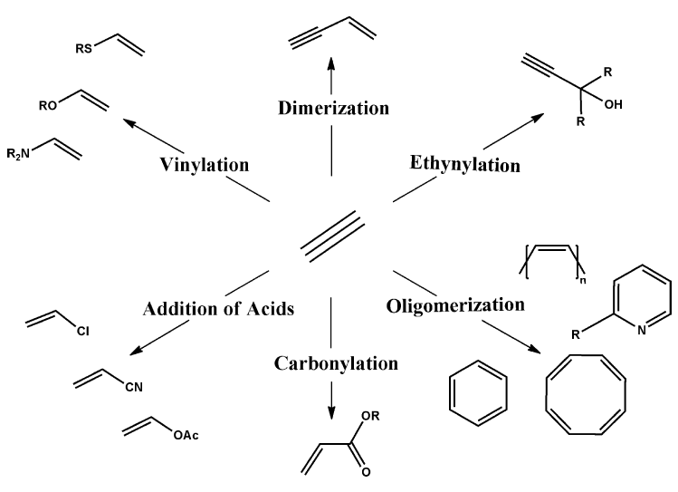

становить 226 кДж/моль, а отже її синтез вимагає високих температур.
Хоча це і є недоліком для отримання сполуки, вона є перевагою в подальших реакціях, оскільки ацетилен взаємодіє навіть з такими молекулами, такими як вода або вуглекислий газ, які є малоактивими. Такоє загальні реакції з ацетиленом завжди мають термодинамічну перевагу.
Його висока реакційна здатність підтверджується легкістю, з якою ацетилен розкладається, утворюючи кокс і водень. Однак використання потенціалу ацетилену утворювати промислово важливі хімічні речовини не так легко як можна було б очікувати термодинамічних міркувань, через нестабільну селективність
Дуже хорошим прикладом цього є циклотримеризація ацетилену до бензолу. Хоча сама реакція є дуже екзотермічною і утворює стабільну молекулу, для її перебігу за відсутності каталізатора потрібні температури близько 600-700°C. 55. Однак відповідний каталізатор може сильно полегшити цю реакцію і призвести до утворення бензолу. при кімнатній температурі 58 або навіть при температурі нижче 0°C, як це спостерігалося для пентагалогенідів ніобію та танталу.59
Цей приклад показує, що хоча певні реакції ацетилену можуть мати високі енергії активації, відповідні каталізатори можуть спричинити величезне прискорення бажаної реакції.
Реакції електрофільного додавання кислот Бренстеда до потрійного зв’язку ацетилену потребують відповідних металевих каталізаторів (Pd, Cu, Hg, Au,) для спрямування реакції бажаним способом, оскільки типове використання кислого середовище становить серйозну проблему.
У присутності кислотних каталізаторів більшість авторів повідомляють, що відбуваються реакції полімеризації, які врешті-решт відповідають за дезактивацію каталізатора, блокуючи доступ до активних ділянок. Про це також піде мова в подальших розділах.
Утворення полімерних сполук також є однією з проблем гідрування ацетилену в кислих середовищах, що проводилися в промислових масштабах. 60
З іншого боку, реакцію ацетилену з метанолом на ZnO/SiO₂ каталізаторі використовують для отримання метилового вінілового ефіру на кислих ділянках каталізатора. Це свідчить про те, що кислотний каталіз все ще може представляти інтерес у реакціях ацетилену, але для цього структуру кислотної ділянки та кислотність необхідно контролювати належним чином.
Реакції ацетилену на каталізаторах основного типу частіше зустрічаються, оскільки протони ацетилену відносно кислі для карбону (рК_{а} = 25), отже молекула може активуватися основами.
Вінілювання (тобто нуклеофільне додавання спиртів, тіолів та амінів до потрійного зв’язку) та етинілювання (тобто нуклеофільне додавання аніону ацетиленіду до карбонільної групи) належать до цієї категорії.
Цікаво відзначити, що в основних середовищах ацетилен може реагувати з нуклеофілами, як у випадку вінілювання, але, незважаючи на це, ацетилен є слабким електрофілом.
Хоча механізм нуклеофільного додавання аніону ацетиленіду до ацетилену з утворенням вінілацетилену, здається правдоподібним в основному каталізі, про цей продукт повідомлялося лише з каталізатором Н’ювленда.63
Каталізатори на основі Cu сприяють депротонуванню ацетилену шляхом координації в потрійному зв'язку, що відомо з реакції перехресного зчеплення Соногаширі, отже, утворює нуклеофільний ацетиленід Cu. Дезактивація каталізаторів шляхом блокування пор, за рахунок утворення полімерів або коксування спостерігається рідше в основних, ніж у кислих середовищах, що дозволяє припустити, що реакції ацетилену є менш сприятливі в основних умовах.
Тим не менш, ще є багато можливостей для дослідження взаємодії ацетилену з різними типами активних центрів для поліпшення селективності та активності каталізатора, а також для розуміння механізмів реакції.
Одне вражаюче перетворення, що спостерігається лише з металевими каталізаторами, - це реакція карбонілювання. Це вперше було досягнуто шляхом взаємодії ацетилену, оксиду вуглецю та води або спирту з солями нікелю.64 Дуже активною каталітичною системою карбонілювання, є ацетату паладію, 2-піридилдіфенілфосфіну та метансульфонової кислоти.65, 66 Найбільш захоплюючим аспектом цієї системи є те, що наявність 2-піридилдіфенілфосфінового ліганду має важливе значення для функціонування каталізатора: використання 4-піридилдіфенілфосфіну замість 2-піридилдіфенілфосфіну різко знижує активність, як це спостерігалося при карбонілюванні пропіну. 67 Цей приклад дуже добре показує рівень точності, який може знадобитися для того, щоб ацетилен реагував потрібним чином, але він демонструє, з іншого боку, що правильно підібраний каталізатор може направити реакції ацетилену, за будь-яким напрямком. Однак для більшості реакцій ацетилену ще не повідомлялося про такий каталізатор. сама циклотримеризація ацетилену, що каталізується комплексами Ni і Co, є досить вражаючою трансформацією. Однак випадкове відкриття того, що кобальтові комплекси, що каталізують реакцію циклотримеризації, можуть також каталізувати реакцію двох молекул ацетилену та однієї молекули нітрилу з утворенням молекули піридину 68, показує, наскільки різноманітні можливості реакції ацетилену та наскільки ретельний аналіз реакції може призвести до нових відкриттів, особливо з такою реакційноздатною молекулою, як ацетилен.
Зважаючи на велику кількість можливих термодинамічних перетворень ацетилену, необхідно обов'язково підкреслити необхідність наявності спеціальних типів активних центрів каталізатора щодо бажаної реакції.
Особливо необхідні каталізатори, які уникають розкладання ацетилену або утворення полімерів, які б перекривали доступ до активних ділянок. Досягти цього може бути не просто . Однак є приклади, коли це було досягнуто.

1.1 Гідратація ацетилену

Гідратація ацетилену каталізується нейтральними або кислими водними розчинами ртутних солей, вперше відкрита в 1881 році Михайлом Кучеровим. Цю реакцію використовували для промислового виробництва ацетальдегіду, особливо в тих країнах, де ацетилен було легко отримати.60
Недоліки цього процесу є використання токсичних ртутних солей, відновленням ртутних солей під час реакції та утворення побічних полімерів , які дезактивують каталізатор. 98 Зазвичай в цьому процесі використовуються температури 90-95 ° C; зменшити відновлення ртутних солей можна додаванням сульфату залізна (III) для повторного окислення відновленої ртуті.
Ацетилен також використовувався в іншому процесі виробництва ацетальдегіду в Німеччині під час Другої світової війни. Перший етап цього процесу полягав у вінілюванні метанолу з ацетиленом в основному середовищі для отримання метил-вінілового ефіру, після цього проводився гідроліз ефіру в кислому середовищі для вивільнення метанолу та ацетальдегіду. 29 Гідратацію ацетилену намагалися також застосовувати на цеолітах заміщеного іонами, такими як Ag⁺ , Zn²⁺, Cd²⁺ та ін. затемператур від 100 до 200°C. Ці реакції відбуваються при атмосферному тиску із надлишком води та з усіма реагентами в газовій фазі. Хоча ці каталізатори спочатку були активними для гідратації ацетилену, більшість з них швидко дезактивується через утворення полімерів, які блокують активні центри. 99-101 Єдиними каталізаторами, які не дезактивувались так швидко були заміщені металами клиноптилоліти. 99 Припускається, що це наслідок менших розмірів пор, що не допускають утворення полімерів.

1.2 Етинілювання

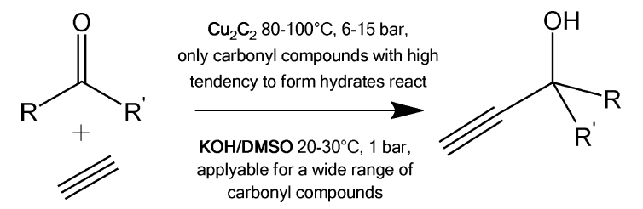

Додавання алкінів до карбонільних сполук у основних середовищах для утворення пропаргілових спиртів (схема 3) було відомою реакцією ще за 1900-х років. Проте, пізніше був розроблений спосіб додавання ацетилену до формальдегіду для одержання 1,4-бутиндіолу з пропаргіловим спиртом як побічним продуктом. 29,102 У цьому процесі можна отримувати більшу кількість пропаргілового спирту при використаннія більш високого співвідношення ацетилену до формальдегіду. Каталізатор, розроблений для такої реакції, складається з оксиду міді та оксиду вісмуту, нанесених на діоксид кремнію, але насправді саме ацетиленід міді, що утворюється під час реакції, каталізує її. Оксид вісмуту діє як промотор, інгібуючи утворення металевої міді, яка б сприяла утворення купрену і засмічувала реактор. Процес здійснюється шляхом пропускання розчину водного формальдегіду та потоку газоподібного ацетилену під тиском над каталізатором. 1,4-бутиндіол, отриманий в результаті цього процесу, використовується для подальшої трансформації в 1,4-бутандіол, тетрагідрофуран (TГФ), бутадієн та піролідон. Також було виявлено, що етинілювання альдегідів, окрім формальдегіду, каталізується ацетиленідом міді, хоч і з меншою швидкістю, тоді як для етинілювання кетонів кращими є лужні гідроксиди та інші основні сполуки.
Вважають, що реакційна здатність карбонільної сполуки на каталізаторі ацетиленіду міді зростає зі збільшенням здатності утворювати гідрати.103 Процес отримання 1,4-бутиндіолу значно не змінився з часу його винаходу. Застосовують каталітичні композиції 3–6 % оксиду вісмуту та 10–20 % оксиду міді на діоксиді кремнію, а реакцію проводять при 80–100 °С та тиску ацетилену до 0,6 МПа (до 1,5 МПа при одержанні пропаргілового спирту як бажаного продукту) з 30-50 % -вим розчином формальдегіду у воді.104 Попит на 1,4-бутиндіол досить високий, оскільки він використовується у виробництві тетрагідрофурану (ТГФ), що дуже широко застосовується. Незважаючи на це, не було докладено багато зусиль для розуміння каталізатора на основі міді та подальшого його вдосконалення.
Однак, є одна суттєва розробка реакції етинілювання, а саме, використання лужних основ, суспендованих у полярних апротонних розчинниках (наприклад, ДМСО). Це збільшує основність системи через високу спорідненість до катіону та відсутність кислого протону, який би реагував з аніоном ОН⁻. Проте, значна частина цих праць була опублікована лише російською мовою. На цю тему існують деякі огляди, які дозволяють припустити, що це може бути перспективною альтернативою процесу каталізації ацетиленідом міді.
Етинілювання карбонільних сполук з КОН у ДМСО відбувається за температури від 20 до 30 °С, і в багатьох випадках атмосферного тиску достатньо для проведення реакції.105 За допомогою цієї системи каталізаторів можна одержати набагато кращий вихід пропаргілового спирту, ніж з каталізатором ацетиленіду міді, де основним продуктом є 1,4-бутиндіол.106 В описаних експериментах етинілювання зазвичай кількість молей КОН використовується приблизно така ж, як і кількість молей реагентів, 107.
Відомо також про синтез пропаргілових спиртів вторинного 108 та третинного109 з альдегідів та кетонів відповідно з КОН у ДМСО як каталізатором, який демонструє широкий спектр субстратів, що можна етинілювати за допомогою цієї системи. Якщо проводити спробу етинілювання карбонільних сполук під тиском ацетилену та при температурі близько 90 °C у системі KOH/ДМСО, можна в одному реакторі також вінілювати OH-групу спирту, утвореного в реакції етинілювання. 110 Можливе також етинілювання на обох кінцях молекули ацетилену, а також вінілювання отриманого діолу. 11
Повідомлялося про дуже перспективний приклад енантіоселективного етинілювання, в якому реакцію здійснювали в толуолі з трифлатом цинку, етилдіізопропіламіном та N-метилфедрином.
У нещодавному патенті BASF заявляється про використання ацетилену, розчиненого в розчині формальдегіду, змішаному з органічним розчинником без безперервного утворення газової фази, таким чином зменшуючи ризики, пов'язані із застосуванням тиску ацетилену.113 У цьому патенті також використовується оксид міді/оксид вісмуту, що нанесені на діоксид кремнію, як каталізатор реакції етинілювання.

1.3 Вінілювання

Оскільки вінілові ефіри є цікавою сировиною для полімерів, здійснювали пошуки методів їх отримання і виявили, що вінілові галогеніди реагують з алкоксидами з одержанням бажаних продуктів вінілювання. Це було дивно, оскільки в той час вважалося, що в цих умовах реакції повинно відбуватися елімінування, що призводить до утворення ацетилену. Зважаючи на це, також намагалися здійснити реакцію спиртів з ацетиленом у присутності основних каталізаторів. Це призвело до відкриття, що вінілові ефіри можна легко отримати у реакції спиртів з ацетиленом під тиском за температури понад 120 °С у присутності основ. Після того, також було випробувано додавання нуклеофілів сірки або азоту до ацетилену, що призвело до відкриття, що тіоли, первинні аміни та вторинні аміни також додають до ацетилену (схема 4), у результаті чого утворюються відповідні продукти вінілювання. Ці реакції стали простим способом отримання широкого спектру вінілових сполук, які були перспективною сировиною для нових полімерних матеріалів на той час. Полівінілпіролідон, мабуть, найважливіший полімер, виявлений під час цих досліджень.116
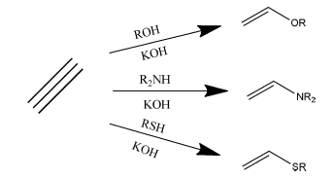
Схема 4
Під час Другої світової війни застосовувався безперервний промисловий процес приготування вінілових ефірів, які використовувались у Німеччині. 29 Реактор складався з башти діаметром 1,2 м і висотою 10 м, що заливається спиртовим розчином КОН, через який пропускають газоподібний ацетилен. Тиск, температура та концентрація KOH залежать від типу спирту, який використовується у реакції вінілювання. Для отримання метилового вінілового ефіру використовували наступні умови: 160 °С, 2 МПа та 20 % КОН у метанолі. Повідомлялося про продуктивність цього реактора близько 500 кг вінілового ефіру на годину. Це становить приблизно 40-50 г ефіру на 1 дм³ за годину.
Основно-каталітичне вінілювання спиртів з ацетиленом є унікальним порівняно з більшістю інших реакцій ацетилену, розроблених до 1960-х років, оскільки воно досі використовується як основний промисловий процес для виробництва вінілових ефірів.117 Отже, це одна з найбільш вивчених реакцій ацетилену. Тим не менш, промислові каталізатори, що зараз використовуються, все ще є лужними основами, як і на початку цього процесу.
Цікавим підходом для промислового виробництва вінілових ефірів є використання проточних реакторів, де не допускається безперервне утворення газової фази. З цією концепцією можна працювати під тиском від 0,1 до 5 МПа та за температури до 300 °C. Продуктивність, отримана за допомогою такої установки для одержання метилового вінілового ефіру з використанням КОН як каталізатора, досягає 70 г на дм3 за год 42. У газо-рідинному вінілюванні спиртів із каталізатором, розчиненим у рідкій фазі, досягнуто успіху шляхом використання лужних гідроксидів в апротонних координуючих розчинниках, таких як диметилсульфоксид (ДМСО) або гексаметилфосфорамід (ГMФA). Ці розчинники мають ту перевагу, що вони координуються з катіоном, тим самим роблячи основу розчинною в них, але оскільки у них немає кислого водню, вони не нейтралізують аніон OH⁻. Саме тому їх називають «надосновними каталітичними системами». Ця концепція вже була введена вище в описі реакції етинілювання. Для таких реакцій застосовують температуру від 70 до 140 °C за тиску ацетилену від 0,1 до 2 МПа і кількості основи в межах від 10 до 100 % мол. за спиртом. Система використовує перенасичені розчини безводних лужних гідроксидів у ДМСО, а нерозчинена основа потрібна для видалення води з розчинника. Доведено, що CsOH найкраще працює порівняно з іншими лугами, але більш зручним способом проведення цієї реакції є використання CsF і NaOH або LiOH для отримання CsOH in situ, оскільки безводний CsOH недоступний.41 За допомогою цієї каталітичної системи також можливе проведення реакції лише з 3 мол. % основи для певних спиртів.
Вражаюча властивість системи CsF/NaOH у розчиннику ДМСО - це не обов'язково збільшення каталітичної активності при вінілюванні спиртів, але набагато кращі виходи, отримані при вінілюванні поліолів з більш ніж трьома атомами вуглецю між групами ОН. Таким чином, вінілювання 1,4-бутандіолу з використанням ацетилену за атмосферного тиску та 100 °С у ДМСО з 20 мол. % CsF/NaOH дає дивініловий ефір з виходом 86 %, тоді як при 20 мол.% КОН вихід становить лише 10 % дивінілового ефіру за тих же умов.118
Досліджено, що можна каталізувати цю реакцію алкоксидами калію в ароматичних розчинниках у присутності краун-етерів для солюбілізації алкоксиду. З використанням цієї системи досягнуто кращі результати, ніж з алкоксидами калію у спиртах 119. Реакції N-вінілювання у подібних умовах, каталізованих КОН у ДМСО, або з краун-етерами як співкаталізаторами теж можливі в подібних умовах. Повідомлялося також про вінілювання тіолатів калію в ароматичних розчинниках за наявності краун-етерів за атмосферного тиску та 70 °C. 222,123
Дуже цікавий тип вінілювання сірки з отриманням дивінілсульфіду відбувається при взаємодії ацетилену під тиском при 100-110 °C із сульфідом натрію, H₂S або елементарною сіркою у ДМСО за присутності КОН та води. Властивості та реакції цієї сполуки були детально розглянуті у роботах 124,125.
У реакції кетоксимів з ацетиленом у системі KOH/ДМСО спостерігалось утворення неочікуваного продукту, в якому утворюється нове пірольне кільце (схема 5). Зараз це відомо як реакція Трофімова, і це корисний синтетичний шлях для одержання арильних піролів, що дозволяє отримати широкий спектр арильних замінників з пірольним кільцем.126 Це також дає можливість подальшого вінілювання отриманого піролу до 1-вінілових піролів в одному реакторі.127 Також слід зазначити, що продукт O-вінілювання може бути виділений діарильними кетоксимами, коли пірольне кільце не може утворюватися.128 При ретельному контролі за умовами реакції O-вінілові кетоксими інших кетонів також можуть бути виділені до того, як вони перетворяться на піроли.129 Також показано, що амідоксими реагують з утворенням O-вінілових амідоксимів. 130
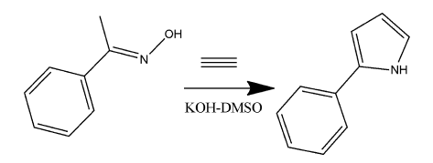
Схема 5

Реакції вінілювання представляють великий інтерес як з академічної, так і з промислової точки зору через їх потенціал до отримання мономерів вінілу з речовин, що містять групи, здатні до нуклеофільного приєднання до ацетилену. Чисельні дослідження групи Бориса Трофімова з цього приводу виявили синтетичну багатогранність реакції вінілювання для отримання вінільованих сполук, недоступних в інших синтетичних шляхах. Деякі з цих сполук зображені на схемі 6.
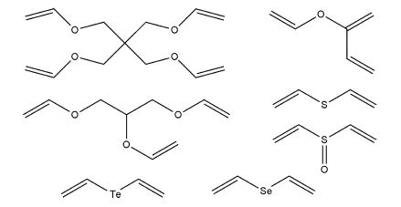
Схема 6
На жаль, про велику кількість цих досліджень повідомлялося у публікаціях, доступних лише російською мовою, що робить їх менш доступними для значної частини дослідників, і, таким чином, вони приділяли менше уваги, ніж вони заслуговують. Огляди на тему реакцій ацетилену в основних середовищах, написані Трофімовим та його співробітниками, наводять огляд цієї теми 105,106,131

При застосуванні ОН-груп у вінілюванні цукрів отримували хіральні сполуки, що містять вінілові групи. 132 Вони можуть бути корисні для синтезу полімерів, що мають хіральну функціональність, починаючи з легкодоступних хіральних матеріалів. Також повідомлялося про вінілювання целюлози для отримання полімерів, які можуть бути додатково модифіковані через реакційноздатні вінілокси групи. Для цієї реакції використовували каталітичну систему KOH в ДМСО.133. Додатковим доказом універсальності субстратів, які можна вінілювати за допомогою цієї каталітичної системи, є вінілювання холестерину.134 У роботах 29,115 також згадувався подібний процес, але він не був детально описано. Причиною цього є, мабуть, швидка дезактивація каталізатора, що є негативним для комерційного використання.
При дослідженні, проведеного з використанням КОН на MgO або СаО, встановлено, що ці каталізатори активні до вінілювання спиртів з ацетиленом у паровій фазі з конверсіями до 70 % при об’ємних швидкостях близько 50-100 год⁻¹, атмосферному тиску і температураі 180-260 °C.135 Однак, ці каталізатори активні лише близько 24 год. Дезактивація, швидше за все, відбувається через витрату KOH з каталізатора. Нещодавно було повідомлено про систему, яка є більш стійкою при додаванні метанолу до ацетилену в газовій фазі. Вона складається з каталізатора ZnO/SiO2, який після активації був активним протягом 48 год з перетворенням близько 50 % при об’ємних швидкостях 350-700 год⁻¹, атмосферному тиску та температурі від 200 до 270 °C. При цьому його активність була стабільною протягом декількох місяців.61 Оскільки цей каталізатор також сприяє утворенню 1,1-диметоксиетану, продукту реакції метилового вінілового ефіру та метанолу, вважається, що реакція насправді відбувається за допомогою механізму, каталізованого кислотою. Незалежно від того, реакція каталізується кислотою чи основою, каталізатор забезпечує взаємодію між газоподібним ацетиленом та газоподібним метанолом без дезактивації.

1.4 Димеризація ацетилену

Димеризацію ацетилену можна розглядати як комбінацію вінілювання та етинілювання, оскільки кожна з молекул ацетилену може зазнавати того чи іншого перетворення. Після першого звіту про цю реакцію 63 димеризація була використана у виробництві вінілацетилену DuPont для виготовлення хлоропрену, 136 який потрібен у виробництві полімерів із властивостями, аналогічними ізопреновому каучуку. Каталізатор цієї реакції складається з дуже концентрованого водного розчину CuCl і KCl або NH₄Cl. Газоподібний ацетилен реагує з цим розчином, в результаті чого утворюються вінілацетилен та дивінілацетилен як основні продукти. Подальша реакція вінілацетилену із хлоридною кислотою дає хлоропрен. Починаючи з 1960-х років, виробництво хлоропрену здійснювалось хлоруванням бутадієну з подальшою ізомеризацією отриманого 1,4-дихлор-2-бутену до 1,2-дихлор-3-бутену та дегідрохлоруванням в основному середовищі до одержання хлоропрену. 137 Після зміни способу виробництва хлоропрену на основі вінілацетилену виробництво останнього уже не було актуальним для промислового виробництва. Тому, така каталітична система була мало вивчена, хоча тоді існувало дуже мало каталізаторів, які можуть вибірково утворювати лінійні олігомери ацетилену, уникаючи одержання циклічних, таких як бензол.
Після 2000 року інтерес до каталізатора виробництва вінілацетилену повернувся, і деякі дослідження були зосереджені на з'ясуванні структури каталізатора та механізму реакції. Було показано, що іони амонію або калію мають важливе значення для функціонування каталізатора, оскільки активністьбула значно нижчою при їх заміні іншими лужними іонами.138 Також дослідження показали, що співвідношення K/Cu приблизно відповідає такому у солі KCuCl2, і незначний надлишок калію при співвідношенні 1:1 є корисним. Ця сіль має найбільшу розчинність серед солей K_{n}CuCl_{n+1} і навіть більшу розчинність, ніж KCl. Дослідження з використанням дейтерованої води для розчину каталізатора показали, що обмін між протонами ацетилену та атомами дейтерію у воді відбувається швидше, ніж реакція димеризації. Це означає, що депротонування не обмежує швидкість для цієї реакції.139,140 Механічні дослідження з використанням ізотопно маркованих сполук та вимірювань ЯМР in situ показали, що активний проміжний продукт є комплексом ацетиленідів міді [Cu-C≡CH] і що вінілацетилен утворюється після вбудови молекули ацетилену у зв’язок Cu-C140,141
Стабільність цієї каталітичної сисеми була розглянута у нещодавньому дослідженні і було припущено, що втрата активності з часом відбувається через витрату HCl із системи. Стабільність може бути покращена, якщо належним чином контролюється кислотність і постійно додається в систему HCl.142 Повідомлялося, що використання органічних розчинників замість води та четвертинних хлоридів амонію замість KCl або NH₄Cl може також збільшити каталітичну активність.
Так, при об'ємній швидкості ацетилену 200 год⁻¹ водна каталітична система досягала приблизно 7 % конверсії, тоді як у ДМФ конверсія становила понад 20 % за тих же умов. 143 Стабільність каталізатора в органічному розчиннику також може бути удосконалена за рахунок постійної подачі HCl в систему.
Удосконалення каталізатора димеризації ацетилену все ще бажані, особливо з точки зору активності, селективності за високої активності та стабільності. Нещодавній інтерес до цієї реакції, мабуть, говорить про те, що в міру зростання цін на нафту, можливо, димеризація ацетилену знову може стати джерелом хлоропренової гуми або інших матеріалів.

1.5 Карбонілізація

Реакція ацетилену з оксидом вуглецю та водою з отриманням акрилової кислоти вперше спостерігався групою Репе намагання використати оксид вуглецю, отриманий в якості побічного продукту від виготовлення карбіду кальцію ввиробництво ацетилену 64, 144 Коли замість води інші сполуки з переміщуваними атомами водню, такі як спирти, утворювали тіоли або аміни, відповідні складні ефіри, були отримані тіоефіри або аміди (схема 7)

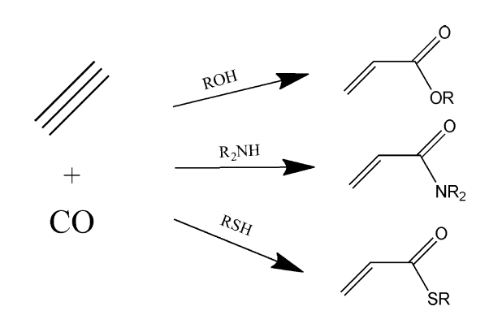
Схема 7

Реппе описав два способи проведення цих реакцій. Один спирається на Ni (CO) 4 як на стехіометричне джерело CO в межах тиску ацетилену від 1 до 12 бар при температурі 40-5 0Схема 7. Реакції протікає під тиском CO₂ і ацетилену 30 бару співвідношенні 1: 1. Каталізатори утворюються з солей нікелю або інші метали, які утворюють карбоніли при температурі вище 130°C. Теорія функціональної щільності (DFT) цього механізму ,вважаючи активним проміжним в цих реакціях карбонілгідрид нікелю з формулою H-Ni (CO) 2X, деХ-є галогенідним аніоном, показав 145, що для розглянутого механізму утворення видів карбонілгідриду нікелює найбільш енергоємним ендотермічним етапом. Подальші етапи введення ацетилену у зв'язок Ni-H та CO введення в зв'язок Ni-CH є екзотермічними. Однак, наскільки нам відомо, експериментальні докази для цього механізму ще не передбачено. Варто згадати, що при залізі пентакарбоніл водний або спиртовий розчин використовували як джерело CO при температурі близько 80°C і тиску ацетилену близько 25 бар, гідрохінон був отриманий. Цій реакції сприяє наявність підстав. 146 Промислові процеси на основі карбонілювання ацетилену були основним джерелом отримання акрилових мономерів до 1960-х років але згодом були замінені окисленням пропілену. 147 Після промисловість втратила інтерес до цього методу для виробництва акрилової кислоти, карбонілювання ацетилену не користується великим попитом за останні 50 років, але є ще такі зусилля в цій галузі які варто згадати. Натхненний роботами Реппе, Бхаттачарія та ін. 148-150 провели детальні дослідження карбонілювання ацетилену доотримують акрилову кислоту та акрилати на основі Fe-,Co- та Ni-каталізатори в партійних реакторах під тиском СО та ацетилену при температурі близько 200°C. З даних, повідомлених в цих дослідженнях можна обчислити частоту обороту (TOF) використовуваних каталізаторів, і це в кращому випадку порядку 10 оборотів на годину. Останнім часом карбонілювання ацетилену, що призводить до монокристалічного акрилу, знову отримав інтерес як шлях синтезу, який є незалежно від нафтопродуктів. Нікель-ацетатна система броміду міді, розчинена у ТГФ / водній суміш в пакетному реакторі при 200°С вивчала Танта ін. 151 для отримання акрилової кислоти. Ця система показала каталітичну активність, порівнянна з активністю солей нікелю. Автор: Bhattacharyya та ін.148-150 у пошуках кращих каталізаторів карбонілювання ацетилену, Танг та ін. 65, 66 для цього також використовували молекулярний каталізатор на основі Pd реакція. На це надихнула високоактивна система каталізаторів які були розроблені Drent et al.67, 152 для скарбонілювання пропіну з отриманням метилметакрилату. Система базується на ацетаті паладію та 2-піридилдифе-нілфосфін в кислому середовищі і зазвичай використовується при температурі близько 60 ° C. В карбонілюванні ацетилену 65, 66 цей каталізатор показав, що вміст TOF становить 2500год⁻¹. Цей висновок демонструє значні покращення реакції карбонілювання можливі, якщо розвиток подій в алкіновій хімії взяті останні 50 років рахунок. Тим не менш, є багато можливостей для вдосконалення з тих пір всіх згаданіих каталізаторів для цієї реакції є однорідними, розчиняються в середовищі і, таким чином, представляють труднощі в каталізаторі відновлення та відділення продукту. Крім карбонілювання ацетилену з отриманням акрилової кислоти або його похідні, інші варіанти реакції карбонілювання з ацетиленом були вивчені. Однорідно-каталізоване карбонілювання аллільних галогенідів з карбонілом нікелюі ацетилен в спиртах, які також можна розглядати як з'єднання ацетилену з алілхлоридом і подальше карбонілювання отриманого алкіну з отриманням 2,5-дієнової кислоти. Повідомлялося про складний ефір.153 Однак продукти цього реакції представляють інтерес лише для синтетичної хімії, а не для основного промислового виробництва. Можна використати й іншу варіацію реакції карбонілювання для отримання малеїнового або янтарного ангідриду. це каталізується PdBr₂/LiBr, розчиненим в акрилонітрилі, як повідомлялося Бруком та його співробітниками 154-156 Реакція була вивчена в реакторі атмосферного тиску потоку газу при температурі 40°С. Він цікавий тим, що показує, що послідовне карбонілювання отриманого акрилату можливий при одній реакції умови. Однак у звітній системі є TOF на замовлення лише десятки оборотів на годину.У карбонілювання в цілому переважає рідка фаза процесів та молекулярних каталізатори. 147, 157 Карбонілювання з ацетилену в газовій фазі до цього часу не повідомлялося.

1.6 Олігомерізація

Циклотримеризація ацетилену з отриманням бензолу вперше відкрита Бертелло в 1866 році при нагріванні ацетилену до температури "навколо точки розм'якшення скла". 57 Однак саме Реппе показав, що така реакція може проводитись при температурі близько 70°С у присутності комплексів карбонілфосфіну нікелю, такі як Ni-(CO)₂(PPh₃)₂.
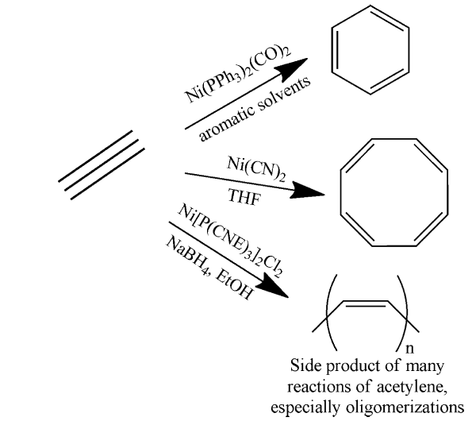
Навіть за таких умов, отримання бензолу з ацетилену не є привабливим в промислових масштабах, і реакція циклотримеризації представляла інтерес тільки тоді, коли заміщені алкіни використовували в якості вихідних матеріалів для отримання заміщених бензолів. Варто згадати що при більш високих тисках з ацетилену також отримують стирол як побічний продукт. 158 Хоча отримання стиролу безпосередньо від ацетилену здається цікавим процесом, принаймні з наукової точка зору, відповідні умови реакції та каталізатори цієї реакції є комерційною таємницею.
Циклотримеризація заміщених алкінів є сталою методикою синтезу великих молекул, 21 при цьому циклотримеризація ацетилену не отримала багато уваги як дослідницький напрям. Дослідження, зосереджене на заміщених алкінах показали, що донорні властивості ліганду в каталізаторі фосфіну нікелю впливають на активність каталізатора: чим кращі властивості донорів електронів ліганду, тим вище швидкість реакції.
Два основні ефекти були запропоновані для покращення каталітичних систем. Перший ефект, званий електронним ефектом , інгібіція утворення олігомерів до модифікації електронної структури каталізатора; молекули менш схильні до адсорбції на Pd через модифіковану структуру смуги, так що поверхня виглядає менш насипною.
Інший ефект - ансамблевий ефект . Ефект ансамблю передбачає що зміна електронної структури каталізатора після легування благородних металів не суттєва і процес адсорбції на Pd залишається незмінним; що насправді змінюється - це розповсюдження неактивних сайтів- тобто ділянка, не схильна до адсорбції, наприклад, атомів благородних металів, - запобігаючи молекулам на поверхні. Незважаючи на те, що електронний ефект має дефіцитне значення, зрозуміло, що ансамблевий ефект чутливий до топології поверхні: якщо великі домени Pd утворюються на каталітичній поверхні сплаву, виробництво олігомерів очікується в будь-якому випадку. Основна мета даної роботи полягала в тому, щоб встановити ступінь ансамблю та електронний ефект для формування зеленої олії з метою щоб надати нашому промисловому партнеру фізичну та хімічну інформацію про вибірковість реакції .Як відомо, чисті каталізатори Pd зазнають серйозних модифікацій при контакті з атмосферою ацетилену та водню. Зокрема, відбувається утворення гідридної та карбідної фаз спостерігається кількома експериментальними методиками. Теорія також показує, що карбідна фаза перешкоджає неселективне гідрування як десорбцією етилену швидше, ніж чистий Pd, так і уповільненням дифузія неселективного водню з надр. Оскільки роль фізичної модифікації чистого Pd-каталізатори виявились вирішальними для селективності етилену, здатності ацетилену переставляти поверхню сплави Pd-Ag могли виявити фізичні приміщення олігомеризації та інактивації каталізатора. An Тому приблизна схема була використана для перевірки цієї можливості якнайшвидшим способом. Розкриття рамки трикутного ансамблевого опису сплавлених поверхневих площин (111), Статистично-механічна модель середнього поля була запропонована для прогнозування поверхневої типології верхнього шар у вигляді фазових діаграм. Модель передбачала бічну сегрегацію Pd домени в діапазоні домішок каталізатора (0,0-0,25 і 0,80-0,90 Ag у шарі) при 300 К і1 бар ацетиленового тиску; Було встановлено, що проміжні композиції сприяють змішуванню металів. Підвищення температури понад 600 K дестабілізує утворення островів Pd, які зникають при 900K; тут шар абсолютно випадковий.
Термодинаміка дозволяє добре інтерпретувати це передбачення.. Острівне утворення, зумовлене адсорбцією ацетилену (енергетичний термін), має конкурувати зі схильністю шару до посилення свого розладу (ентропічний термін). Коли Аг фракція невелика домішка, розчинена в Pd (або коли Pd - невелика домішка в Ag), ентропічна складова вільної енергії не велика. Таким чином, енергетичний термін, що забезпечується адсорбцією ацетилену на Pd, занадто великий, щоб отримувати компенсацію ентропічного аналога, і шар організовується в Pd-острови. Навпаки, чим ближче співвідношення Ag / Pd дорівнює 50/50, тим більше шансів рандомізувати, ентропія досягає максимум при такому складі. Ентропічний термін ще більше витримується при більш високих температурахчерез процес десорбції. Це означає, що термодинаміка бореться проти ансамблюефект при відповідних умовах; ацетилен переставляє форму каталізатора таким чином, щоб утворилися великі домени Pd. Розглянута вище спрощена модель описує лише один шар, що контактує з теплом і матеріальних водойм. Більше того, вона наближена; трикутні ансамблі трактуються як клітини хімічних рівноваг, на якому ацетилен адсорбується в усередненому полі. Для встановлення ролі фазових переходів порядку / розладу на поверхневому рівні каталізаторів Pd-Ag через детальний кластер розширення, побудована гамільтоніана з 4-шарової моделі поверхні. Ця модель Гамільтоніан підходила107 конфігурацій та статистично підтверджених перехресною валідацією «випуск-один-один», а потім надаються як вхідні даніспеціально запрограмований код Монте-Карло. Числові моделювання виконувались в цілому композиційному діапазон і широкий набір температур (300 К -1300 К) при 1 бар ацетиленового тиску. Знову, острівці Pd були отримані в межах 300 - 500 K, навіть при вмісті 0,5 Ag. Це було також можливо вирішити взаємодію між сегрегацією та організацією шарів: ацетилен відокремлює Pd вертикально, притискаючи Ag до підповерхневих шарів моделі. Рандомізація поверхні буває лише при дуже високому вмісті Ag або підтримуваних температурах (близько 1300 К, сутотеоретична температура); ця рандомізація зберігає свій фазовий перехідний характер, як показано на рисрозрив параметрів замовлення. Ці обчислювальні докази, схоже, знову показують, що вони великі ансамблі формуються в довгостроковій перспективі хімічної трансформації. Надавши докази того, що великі ансамблі Pd можуть з’явитися на поверхні в якийсь момент в цьому процесі було розпочато моделювання зв'язків між молекулами на Pd. Ця проблема все ще виникає великий виклик для теоретиків, через високу складність мережі реакцій. Це необхідно зазначити у цьому сенсі основним механізмом гідрогенізації ацетилену на Pd є Хоріуті-Поляни механізм, тобто подальше додавання атомного водню до молекули до повного її гідрування до етану; ці складання можуть протікати симетрично або несиметрично, що призводить до різних проміжні продукти. У неможливості апріорі виключити будь-яку муфту, всі можливі муфти C 2 -C 2були обчислені від стану реагенту до стану продукту, проходячи через перехідний стан.Хоча в цілому були знайдені високі бар'єри для муфтів СС, було виділено кілька етапів димеризації які конкурують з процесом гідрування. Шкідним аспектом цих кроків є те, що вони включають ранні проміжні продукти гідрування, такі як CHCH і CHCH 2 , які віднімаються від їх маршруту до етилену. У той же час важлива здатність олігомерів, що зберігають водень, знімається водень з етиленового тракту, що сприяє сполученню; це говорить про те, що утворення зеленої олії є якось автокаталітично. Хоча роль етилену в олігомеризації, мабуть, не має жодного значення- це можливість утворювати бензол, навіть якщо в невеликій кількості. Що стосується ансамблевого ефекту, сайтів розміром всього 4паралелограмів атомів достатньо для сприяння з’єднання раннього проміжного продукту гідрування. До цього моменту вивчення ефекту ансамблю було лише вивченням рівня середнього поля кінетика. Суміш молекул, що з’являються в процесі гідрування, дійсно набагато складніші несподівану поведінку реакції через бічні взаємодії не можна виключити. Модель Гамільтоніан, настільки детальний, як охопити всі функції взаємодії, був би дуже бажаним у цьому сенс. Зрозуміло, що від ручного підходу до створення такого гамільтоніана варто відмовитися (було б вимагають людської перевірки сотень обчислень) і для цього необхідний обчислювальний інструмент сканувати велике навантаження оптимізованих геометрій. Такий інструмент був розроблений і випробуваний в нашій лабораторії. Програма автоматично виявляє режими адсорбованих (також їх називають візерунки) шляхом тестування геометричних критеріївта застосування правила умовиводу; потім будує матрицю появи шаблону та інтерполює модель Гамільтоніан розв’язує пов'язану з ним систему рівнянь. Програма успішно виявила та 68інтерпольований простий випадок адсорбції етилену на Pd (111); також було адресовано короткий контакт Особливості, що покращує точність моделі та встановлює новий стандарт моделі покоління Гамільтонів.

1.6.1 Полімеризація ацетилену

Тема поліацетилену надзвичайно велика. Перша спроба полімеризації ацетилену була зроблена Наттоюта ін. у 1958 р. з використанням каталізаторів полімеризації Ti(OBu)₄-AlEt₃ винайдено для полімеризації олефінів. 206 Однак матеріал був нерозчинним у всіх розчинниках і деталізована характеристика виявилася дуже складною. Тим не менш, матеріал, який поєднав би як пластичність пластмаси з електропровідністю металевих провідників, продукував більше спроб синтезу поліацетилену. Люттінгер показав, що солі нікелю в присутності відновника наприклад NaBH₄ з трис-(2-ціаноетил) фосфіном у розчиннику наприклад, етанол може також каталізувати полімеризацію ацетилену. 207 У порівнянні з каталітичним Система, що використовується Розенталем та Шульцом 159 для тримеризації ацетилену, що складається з солей нікелю, трициклогексилфосфану і боргідрид натрію, який виробляє переважно бензол, Основна відмінність фосфінового ліганду, що використовується, показує, що ліганди через електронні ефекти визначають, який шлях (олігомеризація або полімеризація) має перевагу. Метод Ширакава та його колеги для отримання поліацетилену шляхом проведення полімеризації поверхні розчину каталізатора Циглера в толуол і спосіб отримання поліацетилену у більш легкій формі.208, 209 Відкриття цього методу також призвело до ідеї допінгу поліацетилену для поліпшення його властивостей
Поліацетилен - не єдиний відомий провідний полімер, і полімеризація ацетилену - не єдиний спосіб одержання поліацетилену, оскільки він також може бути виготовлений кільцевим отвором метатеза COT 191 або шляхом реакції усунення від іншихполімери. 215 Оскільки, мабуть, найдешевший можливий матеріал для провідного полімеру є ацетилен, будь то пряма полімеризація або тетрамеризація і кільце-метатеза, область провідникових полімери представляють багато можливостей для застосування ацетилен у промислових масштабах.

1.7 Гідрування ацетилену

Селективне гідрування ацетилену до етилену є важливою практичною реакцією не як способу отримання етилену, а для видалення невеликої кількості ацетилену з етилену. Етилен, одержаний паровим крекінгом, може містити до 2 % ацетилену як домішки. Оскільки ацетилен діє як отрута для каталізаторів полімеризації етилену, його спочатку потрібно видалити з вихідної сировини для отримання етилену полімерного рівня. Один із способів зробити це - відновити ацетилен і продати його як окремий продукт. Інший - селективно гідрувати ацетилен до етилену.
Каталізатор повинен бути здатним селективно перетворювати ацетилен в етилен у вихідній сировині, що містить іноді більше 98 % етилену так, щоб одержана концентрація ацетилену була нижче 1 проміле. Це повинно бути зроблено без гідрування етилену до етану. Типовими умовами для цієї реакції є тиск від 2 до 3,5 МПа, температура від 25 до 100 °С та від 1,5- до 2-кратного надлишку водню відносно ацетилену 216. Для такого перетворення найбільше вивчені каталізатори на основі паладію. Також були досліджені різні носії та чисельні промотори на основі металів або їх оксидів.

1.8 Гетерогенний каталіз ацетилену

.Більшість каталізаторів використовують активоване вугілля (в основному мікропористий матеріал) як носій. З огляду на загальні проблеми коксування та блокування пор, вугільні матеріали можуть підвищити стійкість каталізаторів. Крім того, основні опори можуть бути цікавими для реакції вінілювання та етинілювання, в яких переважають основні каталізатори. Наприклад, спроби Реппе та інших використати основні каталізатори, таких як луг, допований MgO, не було успішним через швидку дезактивацію. 135 Однак знаючи що важко отримати стабільну високу поверхню мезопористі основні опори, такі як MgO,256-258, що стосуються синтезу основних матеріалів можуть бути використані для розширення хімії вініляції до твердих каталізаторів. У UHV було показано, що певні реакції, такі як циклотримеризація є чутливою до структури. Це говорить про те, що використання перевірених понять, таких як легування або селективне отруєння.259 Використання біметалічних частинок для хімії ацетилену все ще існує її зародження Перші спроби вже показали, що такі матеріали можуть допомогти зменшити утворення коксу та покращити його стабільність. 165 Як і для інших реакцій, фундаментальних досліджень слід використовувати в цьому контексті для чіткого розкриття активних центрів дозволяють направляти конструкцію каталізаторів. Використання каталізаторів для селективного гідрування ацетилену, де Cu, Co або Pb, доданий до Pd, може розглядатися як приклад промислових каталізаторів. 260 Деякі реакції в хімії ацетилену проводяться за допомогою молекулярних каталізаторів. Отже, використання твердих одномісних каталізаторів також можуть поширюватися на реакції ацетилену.261 Це поле, безумовно, може бути стимульоване використанням гетерогенізованих молекулярних каталізаторів 262 Через низьку температурну реакцію прихильність декількох ацетиленових перетворень, полімерів відповідні кандидати для розроблених каталізаторів. 263 Використання полімерних носіїв в реакціях ацетилену вже були. Повідомлялося в реакції етинілювання за допомогою поліефірів, просочені гідроксидом калію, утворюючи а-структуру, що нагадує склад комплексу гідроксиду калію з кроновим ефіром.

1.9 Технологія реакцій

Покращення технології реакції також може сприяти досягнення успіху в хімії ацетилену. Суть реакцій ацетилену полягає в їх екзотермічності. Отже, для забезпечення оптимального температурного режиму може використовуватися мікрореакторна технологія контролю за перетворенням ацетилену, яка допомагає уникнути гарячих точок та дезактивація каталізаторів закоксувуванням.
Ще більше можна досягти з точки зору безпеки: ацетилен – це безумовно, реагент, з яким потрібно бути особливо обережним. Використання трубопроводів з малим діаметром зменшують тенденцію до само-розкладання ацетилену. Отже, мікрореакторна технологія може дозволити легко обробляти ацетилен в лабораторії без використання дорогих пристроїв високого тиску.108 , 266 Варто зауважити, що у традиційній технології реакції також досягнуто значного прогресу щодо покращення контролю температури. Запропоновані певні ідеї для створення рівномірної температури у всьому реакторі, такі як використання реактора із псевдозрідженим шаром у секціях замість реакторів з нерухомим шаром.

РОЗДІЛ 2 МЕТОДИКИ ДОСЛІДЖЕННЯ ПОВЕРХНЕВИХ ВЛАСТИВОСТЕЙ КАТАЛІТИЧНОЇ СИСТЕМИ РЕАКЦІЇ ОЛІГОМЕРИЗАЦІЇ АЦЕТИЛЕНУ В БУТАН

  - Методика визначення питомої поверхні каталізаторів

Визначення питомої поверхні каталізаторів проводили за допомогою газохроматографічного методу визначення питомої поверхні:
1) для визначення питомої поверхні адсорбента використовували метод, що заснований на віднесені абсолютних величин до одиниці поверхні утримуваних об’ємів Vs, заздалегідь визначених для адсорбентів тієї ж природи з відомою питомою поверхнею.
2) визначення питомої поверхні, методом теплової десорбції. Цей метод був розроблений в 1958 р. Нельсоном й Егертсоном і Грубнером. Потім він використовувався рядом авторів. Метод дуже простий і має велику чутливість, що дозволяє визначати питомі поверхні від 0,01 до 600 м²/г .
Схема вимірювання за методом теплової десорбції наведена на рис.
Суть методу полягає в пропущенні суміші адсорбату з газом-носієм через адсорбер з адсорбентом при температурі рідкого азоту до встановлення адсорбційної рівноваги. Зміна концентрації суміші при адсорбції і десорбції реєструється катарометром і записується на діаграмі самописного приладу у вигляді піків, спрямованих у протилежні сторони відносно нульової лінії (рис. 2.7). Площі піків пропорційні величинам адсорбції і десорбції.
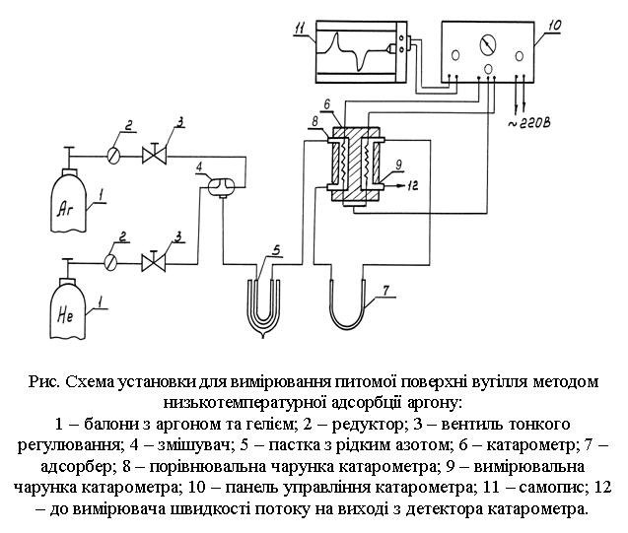
Після встановлення рівноваги між поверхнею й газом за кімнатної температури колонку з адсорбентом поміщають у посудину Дюара з рідким азотом. Відбувається адсорбція азоту на адсорбенті, у результаті чого склад газового потоку змінюється. Ця зміна фіксується детектором. Після завершення адсорбції азоту склад газу перестає змінюватися, і перо самописця 9 повертається до нульового положення. Далі забирають посудину Дьюара й швидко нагрівають колонку до вихідної температури. Азот при цьому десорбується, склад газу знову змінюється і на діаграмні самописця записується пік десорбції (рис. 2.8, б). Звичайне визначення кількості адсорбованого при низькій температурі азоту ведуть за десорбцією вихідних кривих, тому що вони більш симетричні (десорбція азоту при розігріванні до кімнатної температури відбувається дуже швидко).
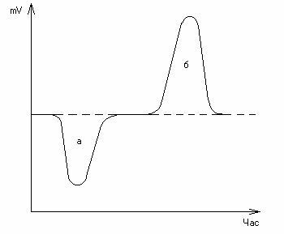
Рис. 2.8. Піки адсорбції (а) і десорбції (б) адсорбату Аr.
Кількість поглиненого аргону в см³ (V_{Аr}) обчислювалася за формулою:

, (2.3)
де S_{Ar} – площа піка десорбції аргону, поглиненого поверхнею зразка із суміші з газом-носієм при температурі рідкого aзоту;
V – об’єм дози чистого аргону (об’єм кювети);
S – величина піка дози чистого аргону.
Загальна поверхня наважки каталізатора визначалася як:
, (2.4)
де а_{m} – коефіцієнт, рівний площі поверхні, що займає 1см³ аргону, м²/см³.
, (2.5)
де S₀ – посадочна площадка однієї молекули аргону (S₀ = 17,6 А² = 17,6 10⁻²⁰ м²;
N_{A} – число Авагадро – 6,023‧10²³ молекул;
V_{M} – мольний об’єм – 22,4 10³ см³ (а_{m} = 4,73 ‧м²/см³).
Питому поверхню g (г) наважки зразка визначають за рівнянням:
S_{пит} = S_{заг}/g (м²/г). (2.6)
Висновок

2.2 Визначення текстурних властивостей каталізаторів

В результаті, відновлення окремих форм зразка відбивається піками на профілі термопрограмованого відновлення (ТПВ). Результати дослідів наведено на рис.4.1.
Піки на профілі ТПВ включають в себе відновлення різних форм зразка. Оскільки концентрація водню в газовій суміші мала, то значення температури максимуму відновлення чутливо до щонайменших змін хімічного складу. Тому метод ТПВ є високочутливим і ефективним при дослідженні ролі добавок та промоторів. Метод ТПВ успішно застосовується для дослідження нанесених металевих каталізаторів з низьким вмістом металу (<1% мас.) і невеликим розміром частинок (менше 1 нм), в той час як багато інших фізико-хімічні методи аналізу не можуть дати достатньо інформації.
Метод ТПВ дозволяє проводити комплексне дослідження. Наприклад, порівняння профілів ТПВ вихідного і раніше відновленого дозволяє зробити висновки про процеси окиснення поверхневого шару.
При проведенні ТПВ можна варіювати такі параметри:
(1) швидкість газового потоку,
(2) концентрацію водню,
(3) швидкість нагрівання,
(4) масу досліджуваного зразка.
Слід пам'ятати, що вид профілю ТПВ чутливий до умов проведення відновлення, і тому порівняння результатів різних авторів іноді буває скрутним. У той же час порівняння результатів в рамках однакових умов є високоефективним.
Досліди з температурно-програмованого відновлення воднем каталізаторів (ТПВ) та вимірювання їх площі поверхні проводили на установці, схема якої представлена на рис. 3.5. Установка забезпечена системою підготовки газів, реактором з трубчастої піччю і детектором за теплопровідністю.
Основними частинами установки ТПВ є трубчастий реактор (11), поміщений в піч (12), і катарометр (17). Досліджуваний зразок поміщають в кварцову трубку (11), що знаходиться в трубчастій печі, температура якої лінійно програмується (13). Досить проста конструкція експериментальної установки дозволяє проводити обробку зразка різними газами безпосередньо перед ТПВ дослідженням, переключаючи ввідповідні крани.
Коли зразок готовий до вимірювань ТПВ, через реактор починають пропускати потік газової суміші, що містить 5 об.% Н₂ і 95 об.% Ar (5). Газовий потік проходить спочатку через камеру порівняння катарометра, потім через реактор і надходить у вимірювальну камеру катарометра. За зміною теплопровідності реєструють зміну концентрації водню в газовому потоці, яка викликана будь-яким процесом відновлення. Оскільки газовий потік через зразок постійний, то зміна концентрації водню свідчить про процес відновлення.

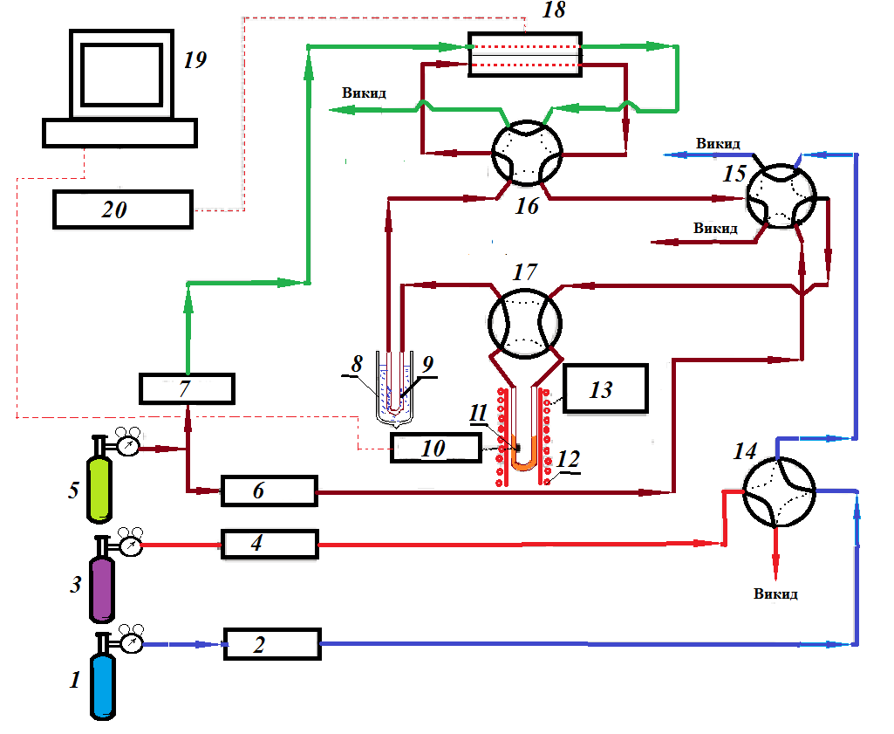
Рис. Схема установки температурно-програмованого відновлення
1 – балон з киснем; 2, 4, 6 та 7 – регулятори швидкості потоків; 3 – балон з аргоном; 5 - балон з сумішшю 5 об.% Н₂ і 95 об.%; 8 – сосуд Дюара з сухим льодом; 9 – пастка для вловлювання води; 10 – блок вимірювання температури; 11 – кварцовий реактор; 12 – електропіч; 13 – програматор температури; 14 та 17 – чотириходові крани; 15 та 16 – шестиходові крани; 18 – катарометр; 19 – комп’ютер; 20 – блок живлення катарометра.
Залежно від типу і природи досліджуваного зразка необхідно:
- провести віднесення всіх піків на спектрі ТПВ;
- проаналізувати отримані залежності температури відновлення від складу зразків;
- розрахувати поглинання водню для кожного піку
- розрахувати масу контрольної наважки каталізатора.

За калібровочним графіком розраховуємо кількість водню для кожного піку відновлення:

РОЗДІЛ 3 ДОСЛІДЖЕННЯ ТЕРМОДИНАМІКИ ГІДРУВАННЯ АЦЕТИЛЕНУ В БУТАН

Гідруваня ацетилену в бутан може протікати через проміжні стадії, про які вказано у наступних розділах. Для визначення найбільш імовірних стадій був проведений розрахунок температурної залежності виходу мольної частки в умовах термодинамічної рівноваги на основі вільних енергій Гіббса речовин. Для розрахунку були використані дані вільних енергій утворення ацетилену, етилену, етану, бутену-1, бутадієну, вінілацетилену та бутану.

Висновок: з аналізу розрахунків бачимо, що утворення даних проміжних речовин є термодинамічно можливим, тому можна припустити що механізм утворення буде залежати від природи каталізатора та температурних умов.

РОЗДІЛ 4 ЕКСПЕРИМЕНТАЛЬНА ЧАСТИНА

Для дослідження даного процесу була створена експериментальна установка наведена на рис.1.
Дослідження проводились на розробленому гетерогенному каталізаторі на основі оксидів перехідних металів в реакторі проточного типу в температурному діапазоні 150-350^{о}С.
Модельні реакційні суміші ацетилену з воднем та аргоном подавались на каталізатор (5), з подальшим хроматографічним аналізом продуктів на установці.
За допомогою шестиходового крану (3) контролювали напрямок потоку реакційної суміші, внаслідок чого аналізували вихідні речовини та продукти реакції. Подавання краном дозатором (8) фіксовану дозу речовин в газоподібному стані, дає можливість точно визначити ступінь перетворення вихідних речовин у продукти реакції, простим порівнянням кількості вихідних речовин до реактора і після їх проходження через реактор (4).
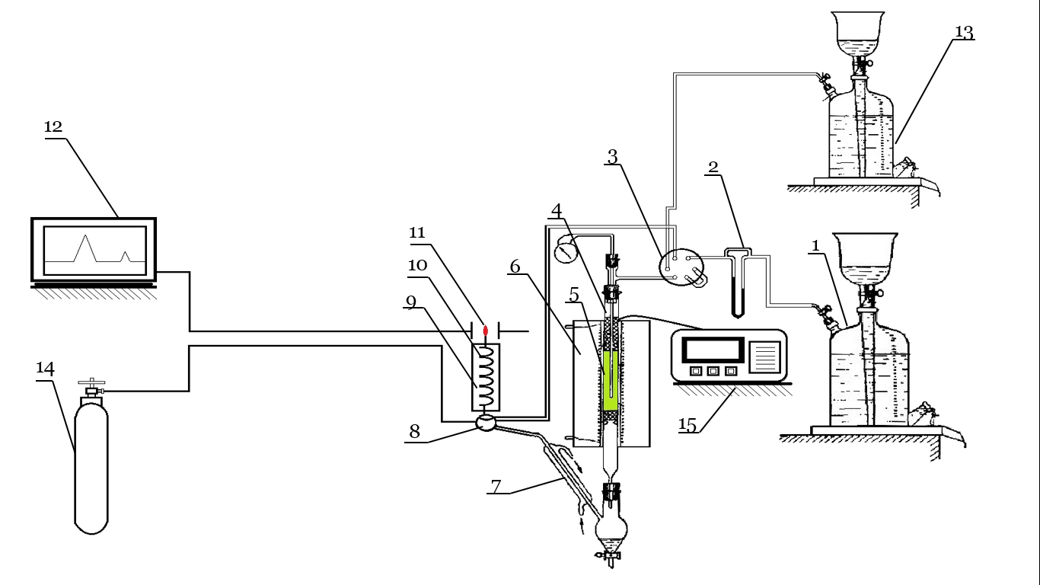
Рис . Експериментальна установка
1 - газометр з модельною сумішшю; 2 - реометр; 3 - шестиходовий кран; 4 - реактор; 5 - каталізатор; 6,9 - термостат; 7 - холодильник; 8 -кран-дозатор; 10 - хроматографічна колонка; 11 - полум’яно-іонізаційний детектор; 12 - потенціометр; 13 - газометр для продуктів реакції; 14 - балон з інертним газом; 15 - терморегулятор термостату реактора

Аналіз вихідних речовин та продуктів реакції проводили за допомогою хроматографічної колонки (10), заповненої Al₂O₃ на який нанесено 20% сквалану, з реєстрацією на полум’яно-іонізаційному детекторі (11).

4.1 Температурна залежність рівноважної конверсії С₂H₂ та селективності продуктів реакції

Для дослідження була приготована модельна реакційна суміш С₂H₂- H₂-Ar, яка імітувала промисловий потік. Суміш подавали на відновлений каталізатор з фіксуванням продуктів реакції та перерахунку отриманих даних на характирестичні показники процесу.

T,^{о}C | Конверсія (C₂H)_{2,}%
150 | 96
200 | 99,99
250 | 99,99
300 | 99,99
T, ^{о}C | Селективність, %
 | CH₄ | C₂H₄ | C₂H₆ | C₄H₁₀
150 | 0 | 37 | 22 | 41
200 | 0 | 19 | 27 | 54
250 | 2,3 | 12 | 26 | 62
300 | 4 | 14 | 18 | 68

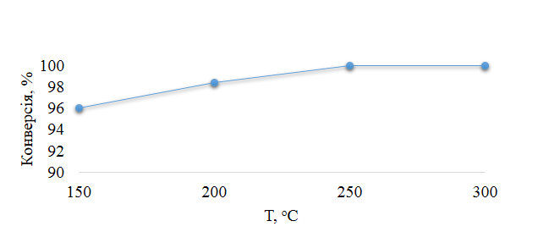
Температурна залежність конверсії ацетилену

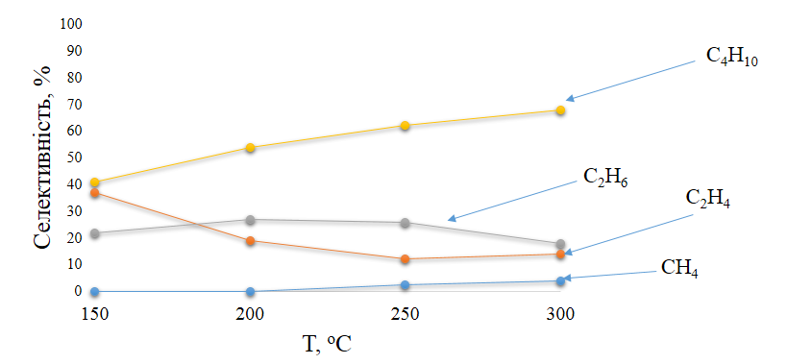
Температурна залежність селективності продуктів реакції

Висновки
- Оптимальна температура проведення реакції становить 200^{о}С, за неї фіксуємо повне перетворення ацетилену з найвищою селективністю по бутану.
- Температура 150 ^{о}С має найвищу селективність за етиленом, проте в продуктах фіксуємо залишки неперетвореного ацетилену, який є шкідливим для подальшої переробки етилену.
- За температур 250-300 ^{о}С окрім основних продуктів реакції, утворюється метан, що пояснюється крекінгом вихідної сировини. В подальшому це може призвести до дезактивації каталізатора внаслідок закоксування.

4.2 Вплив співвідношення С₂H₂/H₂ на рівноважну конверсію С₂H₂

Для з’ясування ролі H₂ у взаємодії ацетилену з поверхнею каталізатора були приготовані модельні суміші С₂H₂/H₂ різного співвідношення. За температури 200^{о}С, при якій спостерігали повне перетворення ацетилену, суміш подавали на відновлений каталізатор з фіксуванням продуктів реакції та перерахунку отриманих даних на селективність процесу.
С₂H₂/H₂ | Селективність, %
 | C₂H₄ | C₂H₆ | C₄H₁₀
0 | 26 | 11 | 63
1 | 23 | 19 | 58
1,5 | 19 | 27 | 54
2 | 14 | 34 | 32

Висновки
- За відсутності водню, фіксуємо утворення продуктів, що можна пояснити взаємодією ацетилену з поверхнею каталітичної композиції, де на кислих центрах Сr відбувається димеризація, а в подальшому гідрування за рахунок хемосорбованого атомарного водню, що утворюється при дисоціативній адсорбції на металічних центрах Ni.
- Зі зменшенням водню в реакційній суміші, зростає селективність за бутаном, який є продуктом процесу одночасної димеризації та гідрування, що означає утворення продуктів контролюється не термодинамікою, а кінетикою.

РОЗДІЛ 5 ОБГОВОРЕННЯ РЕЗУЛТАТІВ

Виходячи з експериментальних даних можна припустити декілька механізмів реакції гідрування ацетилену в бутан:
- через димеризацію ацетилену з подальшим гідруванням до бутану:
- димеризацію ацетилену до вінілацетилену
- гідруванням вінілацетилену до бутадієну
- гідрування бутадієну до бутану
- через гідрування ацетилену до етану, з подальшою димеризацією та гідруванням до бутану:
- гідрування ацетилену до етану
- димеризація етилену до бутену-1
- гідрування бутену-1 до бутану

Для одержання бутану потрібно, щоб на поверхні каталізатора попередньо утворився проміжний продукт з чотирма атомами вуглецю. Можна уявити, що такий проміжний продукт є результатом димеризації ацетилену до вінілацетилену або етилену до бутену-1.

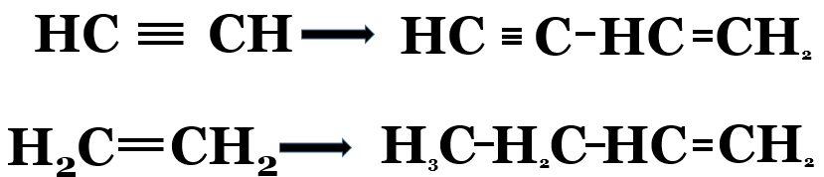

В подальшому відбувається гідрування до бутану вже на металічних центрах, оскільки гідрування відбувається за рахунок атомарного водню, що утворюється при дисоціативній адсорбції водню на металічних центрах каталізатора.

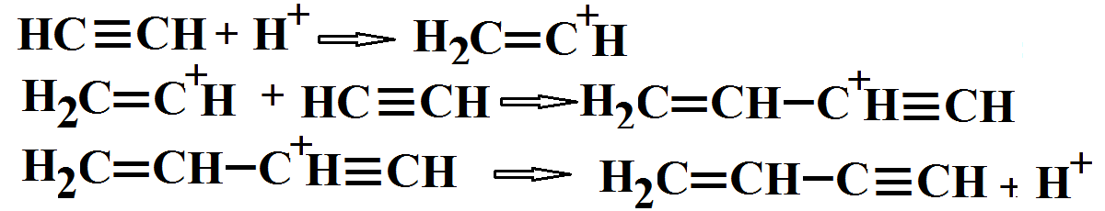

Можна зробити висновок, що процес контролюється не термодинамікою, а кінетикою і, тому селективність за бутаном лімітується співвідношенням C₂H₂/H₂ та часом контакту.
Утворення димеру відбуваються за рахунок утворення карбкатіонів на кислотних центрах Сr каталізатора.

РОЗДІЛ 6

ОХОРОНА ПРАЦІ

Охорона праці - це система правових, соціально-економічних, організаційно-технічних, санітарно-гігієнічних та лікувально-профілактичних заходів і засобів, спрямованих на збереження життя, здоров'я і працездатності людини у процесі трудової діяльності.
Згідно з вимогами Кодексу законів про працю на всіх підприємствах, в установах, організаціях створюються безпечні і нешкідливі умови праці. Забезпечення безпечних і нешкідливих умов праці покладається на власника або уповноваженого ним органу.
Умови праці на робочому місці, безпека технологічних процесів, машин, механізмів, устаткування та інших засобів виробництва, стан засобів колективного та індивідуального захисту, що використовуються працівником, а також санітарно-побутові умови повинні відповідати вимогам нормативних актів про охорону праці.

6.1.Освітлення виробничого приміщення

Освітлення виробничого приміщення впливає на продуктивність праці, стан здоров'я, якість продукції та рівень виробничого травматизму. Недостатнє освітлення ускладнює виконання технологічних операцій і може стати причиною нещасного випадку чи захворювання очей. Правильна організація освітлення робочого місця, адміністративних, виробничих та приміщень іншого функціонального призначення має велике значення, сприяє підвищенню продуктивності праці та зменшенню травматизму.
Освітлення має задовольняти наступні основні вимоги:
- бути достатньо сильним та рівномірним;
- не створювати різких тіней на місцях роботи, значних контрастів між освітленим робочим місцем та обстановкою приміщення;
- не створювати зайвих відблисків у полі зору працівників;
- давати правильний напрям потоку світла.
Залежно від природи джерела світла розрізняють такі види освітлення:
- природне;
- штучне;
- змішане.
У системі змішаного освітлення загальне освітлення повинно забезпечувати не менше 10 % від нормованої освітленості. Для місцевого освітлення використовуються світильники з відбивачами, що непросвічують із захисним кутом не менше 30 градусів.
Захисний кут - це кут між горизонталлю, на якій лежить центр світильника і прямої, що проходить через центр напруження лампи і краєм відбивача (розсіювача).
Аварійне освітлення слід передбачати, якщо відключення робочого освітлення може викликати: вибухи, пожежу, отруєння людей, тривале порушення технологічного процесу, порушення обслуговування хворих в операційних, порушення режиму дитячих установ. Найменша освітленість робочих поверхонь повинна бути не менше 5 % від нормованого робочого, але не менше 2 лк. всередині будівель та 1 лк для територій підприємства.
Евакуаційне освітлення передбачається:
а) у місцях, небезпечних для проходу людей;
б) у проходах і на сходах при кількості людей, що евакуюються більше 50;
в) в основних проходах приміщень, в яких працює більше 50 чоловік.
Евакуаційне освітлення забезпечує найменшу освітленість на підлозі проходів: у приміщеннях - 0,5 лк; на відкритих територіях - 0,2 лк.
У приміщенні лабораторії НАУ, де виконувалася дипломна робота, встановлене змішане освітлення і воно повністю задовольняє вимоги оптимальних умов праці.

6.2. Шум у виробничих приміщеннях

Шум, вібрація і ультразвук - це коливання матеріальних частинок газу, рідини або твердого тіла. Виробничі процеси часто супроводжуються значним шумом, вібрацією і струсами, які негативно впливають на здоров'я і можуть викликати професійні захворювання.
Слуховий апарат людини має неоднакову чутливість до звуків різної частоти, а саме - найбільшу чутливість на середніх і високих частотах (800-4000 Гц) і найменшу - на низьких (20-100 Гц). Тому для фізіологічної оцінки шуму використовують криві рівної гучност, отримані за результатами вивчення властивостей органу слуху оцінювати звуки різної частоти за суб'єктивним відчуттям гучності, тобто говорити про те, який з них сильніший чи слабший.
Рівні гучності вимірюються у фонах. За характером спектру шум розділяють на:
- широкосмуговий: спектр більше однієї октави;
- тональний - чується один тон або декілька.
За часом шуми поділяються на постійні (рівень за 8 годин робочого дня змінюється не більше, ніж на 5 дБ) та непостійні (рівень зміни за 8 годин робочого дня не менше 5 дБ).
Непостійні поділяються на:
- коливні у часі - постійно змінюються за часом;
- переривчасті - різко перериваються з інтервалом 1 с. і більше;
- імпульсні - сигнали з тривалістю менше 1 с.
Будь-яке зростання шуму над порогом чутності збільшує м’язову напругу, отже підвищує витрата м'язової енергії.
Під впливом шуму притупляється гострота зору, змінюються ритми дихання та серцевої діяльності, настає зниження працездатності, ослаблення уваги. Крім того, шум викликає підвищені подразливість і нервозність.
Тональний (переважає певний шум тон) та імпульсний (переривчастий) шуми більш шкідливі для здоров'я людини, ніж широкосмуговий шум. Тривалість дії шуму призводить до глухоти, особливо з перевищенням рівня 85-90 дБ і в першу чергу знижується чутливість на високих частотах.
У лабораторії при увімкнених приладах спостерігався широкосмуговий шум.

6.3 Розрахунок зони надзвичайної ситуації при вибуху газо-повітряної суміші

При утворенні бутану з ацетилену та водню є ймовірність витоку цих газів у приміщення лабораторії. Вони усі є вибухонебезпечними, тому потрібно розраховувати зону надзвичайної ситуації при вибуху їх сумішей з повітрям.
Надмірний тиск вибуху газо-повітряної суміші (ГПС) розраховується за формулою:
, (5.1)
де Р_{max} — максимальний тиск вибуху стехіометричної ГПС у замкненому приміщенні, кПа;
P₀ — початковий тиск у робочому приміщенні, кПа;
М — маса ГПС, що потрапила у приміщення в наслідок аварії, кг;
z — коефіцієнт участі пальної речовини у вибуху в робочому приміщенні;
V_{во} — вільний об’єм (80 % від загального об’єму приміщення) робочого приміщення, м³;
— густина газу при Р_{о}, кг/м³, визначається із залежності:
, (5.2)
де М_{р} — молярна маса речовини, г/моль;
t_{n} — температура повітря у приміщенні, °С;
φ— коефіцієнт неадіабатичності процесу горіння та негерметичності приміщення;
С_{стх} — стехіометрична концентрація газів, визначається за формулою:
, (5.3)
де β — стехіометричний коефіцієнт кисню у рівнянні реакції горіння:
, (5.4)
де п_{с}, п_{н}, п_{о}, п_{Г} — кількість атомів С, Н, О та галогенів у молекулі [50].

6.4.1 Розрахунок зони надзвичайної ситуації при вибуху ацетилено-повітряної суміші

Стехіометричний коефіцієнт кисню у рівнянні реакції горіння ацетилену (С₂Н₂) знаходимо за рівнянням (5.4):
.
Стехіометричну концентрацію ацетилену розраховуємо за формулою (5.3):
.
Густину ацетилену за Р_{о} знаходимо за рівнянням (5.2):
кг/м³.
Нехай маса ацетилену, що спричинила аварію становить 1 кг, вільний об’єм приміщення – 315 м³; z – 0,5. Тоді надмірний тиск вибуху ацетилено-повітряної суміші за формулою (5.1) становить:
кПа.
Тобто, вибух такої кількості ацетилену має бути безпечним для людини, але можливі і легкі ураження.

6.4.2. Розрахунок зони надзвичайної ситуації при вибуху воднево-повітряної суміші

Стехіометричний коефіцієнт кисню у рівнянні реакції горіння водню (Н₂) знаходимо за рівнянням (5.4):
.
Стехіометричну концентрацію водню розраховуємо за формулою (5.3):
.
Густину водню за Р_{о} знаходимо за рівнянням (5.2):
кг/м³.
Нехай маса водню, що спричинила аварію становить 1 кг, вільний об’єм приміщення – 315 м³; z – 1. Тоді надмірний тиск вибуху воднево-повітряної суміші за формулою (5.1) становить:
кПа.
Тобто, вибух такої кількості водню має бути безпечним для людини, але можливі і легкі ураження.

6.4.3. Розрахунок зони надзвичайної ситуації при вибуху бутано-повітряної суміші

Стехіометричний коефіцієнт кисню у рівнянні реакції горіння бутану (С₄Н₁₀) знаходимо за рівнянням (5.4):
.
Стехіометричну концентрацію бутану розраховуємо за формулою (5.3):
.
Густину бутану за Р_{о} знаходимо за рівнянням (5.2):
кг/м³.
Нехай маса бутану, що спричинила аварію становить 1 кг, вільний об’єм приміщення – 315 м³; z – 0,5. Тоді надмірний тиск вибуху бутано-повітряної суміші за формулою (5.1) становить:
кПа.
Тобто, вибух такої кількості бутану може призвести до легкого травматизму людини.

Висновки

При утворенні бутану з ацетилену та водню є ймовірність витоку цих газів у приміщення лабораторії. На основі довідникових даних розраховано зону надзвичайної ситуації при вибуху воднево-повітряної, бутано-повітряної та ацетилено-повітряної сумішей. Базуючись на цих розрахунках встановлено, що вибухи речовин, що застосовуються у процесі можуть спричинити легкий травматизм людини.

РОЗДІЛ 7

ОХОРОНА НАВКОЛИШНЬОГО СЕРЕДОВИЩА

У процесі еволюції людина освоювала полювання, сільське господарство, промисловість, транспорт і тим самим поступово змінювала природні умови на планеті. Масштаби і форми зв'язків людини з природою неухильно росли від використання окремих видів рослин і тварин до практично повного залучення природних ресурсів у життєзабезпечення сучасного індустріального суспільства. Зараз стан покриву Землі і всіх видів організмів визначається антропогенним впливом на природу.
З ростом виробничих сил і розширенням господарської діяльності негативні наслідки впливу людини на навколишнє середовище стають все більш відчутними. Зараз негативні впливи людини на природу нерідко призводять до непередбачених змін в екологічних системах, у процесах біосфери.
Відчутної шкоди природному середовищу завдають нафтопереробні, нафтохімічні та хімічні виробництва, викиди яких (іноді без очищення) є джерелами забруднення навколишнього середовища. Причини викидів - розташування технологічного обладнання на відкритих майданчиках, неповна його герметизація, незадовільна робота очисних спорудженні. Крім того, атмосферу забруднюють товарні продукти хімічної промисловості.
Велика частка викидів припадає на автомобільний транспорт. У вихлопних газах двигунів містяться оксид вуглецю, вуглеводні, оксиди азоту, оксиди сірки, канцерогенні речовини (наприклад, бензпірен), а також свинець, оскільки до цих пір застосовується етилований бензин.
В атмосферу з викидами потрапляють і відпрацьовані мінеральні оливи, що мають канцерогенну дією.
При розробці нових технологій потрібно планувати скорочення водного використання, що дозволить виключити скидання стічних вод, перейти на замкнуті водооборотні системи. Найрадикальніше рішення запобігання забрудненню повітряного середовища, водойм і грунтів – створення маловідходних і безвідходних технологічних процесів.

7.1. Характеристика сировини та продуктів процесу гідрування ацетилену в бутан

У цьому процесі вихідними речовинами є ацетилен та водень, а продуктом – бутан.

7.1.1. Характеристика ацетилену

За нормальних умов ацетилен – це безбарвний газ, легший за повітря. Чистий 100 %-вий ацетилен не має запаху. Технічний ацетилен зберігається в балонах з пористим наповнювачем, просоченим ацетоном (тому що чистий ацетилен при стисненні вибухає), і може містити інші домішки, які надають йому різкий запах. Малорозчинний у воді, добре розчиняється в ацетоні. Температура кипіння становить -83,6 °C. Потрійна точка -80,55 °C за тиску 0,13 МПа, критична точка 35,18 °C за тиску 6 МПа.
Для ацетилену характерні реакції приєднання. Також ацетилен з водою, у присутності солей ртуті та інших каталізаторів, утворює оцтовий альдегід (реакція Кучерова). За рахунок потрійний зв'язку, молекула ацетилену високоенергетична і має велику питому теплоту згоряння - 14000 ккал/м³ (50,4 МДж/кг). При згорянні у кисні температура полум'я досягає 3150 °C. Ацетилен може полімеризуватися до бензолу та інших органічних сполук (поліацетилену, вінілацетилену). Для полімеризації в бензол необхідний графіт і температура близько 500 °C. У присутності каталізаторів, наприклад, трикарбоніл(трифенілфосфін)нікелю, температуру реакції циклізації можна знизити до 60-70 °C.
Крім того, атоми водню в молекулі ацетилену відносно легко відщеплюються у вигляді протонів, тобто він проявляє кислотні властивості. Так, ацетилен витісняє метан з етерного розчину метилмагнійброміду (утворюється розчин, що містить ацетіленід-іон), утворює нерозчинні вибухові осади із солями срібла і одновалентної міді.
У промисловості ацетилен одержують гідролізом карбіду кальцію або піролізом вуглеводневої сировини – метану, пропану з бутаном. В останньому випадку ацетилен отримують спільно з етиленом і домішками інших вуглеводнів. Карбідний метод дозволяє одержати дуже чистий ацетилен, але вимагає високої витрати електроенергії. Піроліз значно менш енерговитратний, тому що для нагрівання реактора використовується згоряння того ж робочого газу у зовнішньому контурі, але в газовому потоці продуктів концентрація самого ацетилену низька. Виділення і концентрування індивідуального ацетилену у такому випадку є складною задачею.
Ацетилен застосовують для проведення процедури автогенного зварювання, а також різання металів. Також його застосовують для одержання різних продуктів органічного синтезу. Наприклад, його використовують для утворення:
- оцтової кислоти;
- синтетичного каучуку;
- розчинників;
- деяких видів пластмас.
Слід зазначити, що ацетилен знайшов застосування і в медицині, наприклад, його іноді використовують при інгаляційному наркозі.

7.1.2. Характеристика водню

Водень є найлегшим з усіх відомих науці речовин (він в 14,4 разів легший за повітря), його густина становить 0,0899 г/дм³ (1 атм, 0 °С). Водень плавиться (твердне) і кипить (зріджується), відповідно, за температур -259,1 °С і -252,8 °С (тільки гелій має більш низькими температури кипіння і плавлення).
Критична температура водню дуже низька (-240 °С). Тому його скраплення є досить складним і витратним процесом.
Критичний тиск водню становить 12,8 кгс/см², а критична густина - 0,0312 г/см ³. Серед усіх газів водень має найбільшу теплопровідність.
Питома теплоємність водню за атмосферного тиску становить 14,208 кДж/(кг‧К) або 3,394 кал/(г‧°С). Водень малорозчинний у воді (близько 0,0182 см³/г при 1 атм і 20 °С), але добре - в більшості металів (Ni, Pt, Pa та ін.).
З останньою властивістю пов'язана його здатність дифундування, при цьому дифузія через вуглецевий сплав (наприклад, сталь) може супроводжуватися руйнуванням сплаву через взаємодію водню з вуглецем (декарбонізацію). У рідкому стані водень дуже легкий (густина - 0,0708 г/см³ за температури = -253 °С).
За звичайних умов молекулярний водень має низьку активність, безпосередньо реагуючи тільки з найактивнішими з неметалів (з фтором і хлором, з останнім – у присутності світла). У свою чергу, при нагріванні він взаємодіє з багатьма хімічними елементами. Проте, при реакції з фтором водень вибухає (це відбувається і в темряві, при -252 °С), з бромом і хлором реагує тільки при нагріванні або освітленні, а з йодом - виключно при нагріванні. При взаємодії з азотом утворюється аміак, але лише з каталізатором, за підвищеного тиску і температури.
Атомарний водень має підвищену хімічну активність (якщо порівнювати з молекулярним). З киснем він утворює воду.
Основними речовинами для промислового виробництва водню є гази нафтопереробки, природні горючі і коксові гази. Його також одержувати з води за допомогою електролізу (в місцях з доступною електроенергією). Одним з найважливіших методів виробництва водню з природного газу вважається каталітична взаємодія вуглеводнів, в основному метану, з водяною парою. Водень, вироблений з природного газу, є найдешевшим.
З газів нафтопереробки і коксового газу водень виділяють методом видалення усіх інших компонентів газової суміші, тому що вони легше спалюються при глибокому охолодженні.
Зараз водень широко використовують у промисловості, головним чином - у хімічній, для виробництва аміаку.
Масово водень застосовується для виробництва метилового та інших спиртів, синтетичного бензину і багатьох інших продуктів. Їх одержують з оксиду вуглецю (II) і водню. Водень теж використовують для гідрування важкого рідкого і твердого палив, жирів тощо. Також водень застосовують для синтезу HCl, гідроочищення нафтопродуктів, у різанні/зварюванні металів.

7.1.3. Характеристика бутану

Бутан (C₄H₁₀) - органічна сполука, вуглеводень класу алканів. У хімії назва використовується в основному для позначення н-бутану. Таку ж назву має суміш н-бутану і його ізомера ізобутану CH(CH₃)₃.
Бутан - безбарвний горючий газ, зі специфічним запахом, за нормального тиску легко зріджується від -0,5 °C, замерзає при -138 °C; за підвищеного тиску і нормальної температури - летка рідина. Критична температура становить +152 °C, критичний тиск 3,797 МПа.
Розчинність у воді - 6,1 мг в 100 см³ (для н-бутану, за температури 20 °C), значно краще розчиняється в органічних розчинниках. Може утворювати азеотропную суміш з водою за температури близько 100 °C і тиску 0,1 МПа. Густина рідкої фази становить 580 кг/м³, густина газової фази за нормальних умов - 2,703 кг/м³.
Бутан має теплоту згоряння 45,8 МДж/кг (2657 МДж/моль).
За звичайних умов бутан не реагує з концентрованими кислотами, розплавленими та концентрованими лугами, лужними металами, галогенами (крім фтору), перманганатом калію і дихроматом калію у кислому середовищі.
Для бутану найбільш характерні реакції, що відбуваються за радикальним механізмом. Енергетично більш вигідний гомолітичний розрив зв'язків C-H і C-C, ніж їх гетеролітичний розрив.
Усі хімічні перетворення бутану відбуваються з розщепленням зв'язків C-H і C-C.
Основними джерелами н-бутану є нафта і природний газ. Його можна виділити фракційною перегонкою природного газу або бензинової фракції нафти.
У лабораторних умовах н-бутан одержують наступними способами:
- гідруванням ненасичених вуглеводнів;
- відновленням галогеналканів;
- за реакцією лужного плавлення солей одноосновних органічних кислот;
- взаємодією галогеналканів з металевим натрієм (реакція Вюрца).
Використовується бутан для одержання бутадієну, що є сировиною для виробництва синтетичного каучуку, а також використовується в побуті як балонний газ.

7.2. Вплив сировини та продуктів процесу гідрування ацетилену в бутан на людину та навколишнє середовище

7.2.1. Вплив ацетилену на людину та навколишнє середовище

Ацетилен вимагає великої обережності при використанні. Може вибухати від удару, при нагріванні до 500 °C або при стисненні більше 0,2 МПа за кімнатної температури. Струмінь ацетилену, випущений у відкрите повітря, може спалахнути від найменшої іскри, у тому числі від розряду статичної електрики з пальця руки. Для зберігання ацетилену використовуються спеціальні балони, заповнені пористим матеріалом, просоченим ацетоном.
Ацетилен може всмоктуватися в організм людини при вдиханні. При витоку цей газ може призвести до загибелі від удушення внаслідок зниження вмісту кисню в повітрі у замкнутому приміщенні. Швидке випаровування рідини може викликати обмороження. Ацетилен може впливати на нервову систему. При тривалому вдиханні технічного ацетилену з'являється блювання та запаморочення. Він розкладається при розігріві і підвищенні тиску, внаслідок чого виникає небезпека пожежі та вибуху.
У повітрі визначення базується на одержанні червоного забарвлення ацетилену з нітратом міді. Чутливість методу 3 мкг в аналізіреумом обсязі. Заважає сірководень.

7.2.2. Вплив водню на людину та навколишнє середовище

Близько 10 % маси живих організмів припадає на водень. Він входить до складу води і найважливіших груп природних сполук, включаючи білки, нуклеїнові кислоти, ліпіди, вуглеводи.
Водень відіграє вирішальну роль: при підтримці просторової структури білків (четвертинної), у здійсненні принципу компліментарності нуклеїнових кислот (тобто реалізації і зберіганні генетичної інформації).
Іон водню Н⁺ бере участь у важливих динамічних реакціях/процесах в організмі. У тому числі: у біологічному окисненні, яке забезпечує живі клітини енергією, в реакціях біосинтезу, у фотосинтезі у рослин, в бактеріальному фотосинтезі і азотфіксації, в підтримці кислотно-лужного балансу і гомеостазу, у мембранних процесах транспортування. Поряд з вуглецем і киснем він утворює функціональну і структурну основи явищ життя.

7.2.3. Вплив бутану на людину та навколишнє середовище

Бутан викликає сильний наркотичний ефект. Газ швидко абсорбується через слизові оболонки дихальних шляхів, минаючи печінку, надходить безпосередньо до мозку. При глибокому вдиханні газ потрапляє безпосередньо в дрібні бронхи і альвеоли, звідки надходить у кров. В організмі бутан витісняє кисень із повітря, що людина вдихає, викликає гостру гіпоксію, швидко накопичується і виводиться з організму. Крім того, бутан може викликати аритмію передсердь і протягом декількох хвилин призвести до смерті.

Висновки

У процесі одержання бутану з ацетилену немає шкідливих речовин для навколишнього середовища. Проте усі вони є певною мірою небезпечиними для організму людини при порушенні техніки безпеки у їх застосуванні.

ВИСНОВКИ

З аналізу розрахунків бачимо, що утворення даних проміжних речовин є термодинамічно можливим, тому можна припустити що механізм утворення буде залежати від природи каталізатора та температурних умов.
Оптимальна температура проведення реакції становить 200^{о}С, за неї фіксуємо повне перетворення ацетилену з найвищою селективністю по бутану.
Температура 150 ^{о}С має найвищу селективність за етиленом, проте в продуктах фіксуємо залишки неперетвореного ацетилену, який є шкідливим для подальшої переробки етилену.
За температур 250-300 ^{о}С окрім основних продуктів реакції, утворюється метан, що пояснюється крекінгом вихідної сировини. В подальшому це може призвести до дезактивації каталізатора внаслідок закоксування.
За відсутності водню, фіксуємо утворення продуктів, що можна пояснити взаємодією ацетилену з поверхнею каталітичної композиції, де на кислих центрах Сr відбувається димеризація, а в подальшому гідрування за рахунок хемосорбованого атомарного водню, що утворюється при дисоціативній адсорбції на металічних центрах Ni.
Зі зменшенням водню в реакційній суміші, зростає селективність за бутаном, який є продуктом процесу одночасної димеризації та гідрування, що означає утворення продуктів контролюється не термодинамікою, а кінетикою.

СПИСОК ВИКОРИСТАНИХ ЛІТЕРАТУРНИХ ДЖЕРЕЛ

- Schröder, V.; Holtappels, K. Chem. Ing. Tech. 2009, 81, 177.
- Lietze, D. Chem. Ing. Tech. 2002, 74, 126.
- Lietze, D. Chem. Ing. Tech. 1999, 71, 1295.
- Trotuş, T.; Zimmermann, T.; Schüth, F. Unpublished results.
- Miyano, Y.; Hayduk, W. Can. J. Chem. Eng. 1981, 59, 746.
- Lietze, D.; Pinkofsky, H. Chem. Ing. Tech. 1978, 50, 808.
- Lietze, D. Chem. Ing. Tech. 1991, 63, 1148.
- Tedeschi, R. J.; Clark, G. S.; Moore, G. L.; Halfon, A.; Improta,
- J. Ind. Eng. Chem. Process Des. Dev. 1968, 7, 303.
- Bönnemann, H. Personal correspondence.
  - van de Walle, M. Asta, and G. Ceder, CALPHAD 26, 539 (2002).
- J.W.D. Connolly and A. R. Williams, Phys. Rev. B 27, 5169 (1983).
- M. Stamatakis, Y. Chen, and D.G. Vlachos, J. Phys. Chem. C 115, 24750 (2011).
- M. Stamatakis, M.A. Christiansen, D.G. Vlachos, and G. Mpourmpakis, Nano Lett. 12, 3621 (2012).
- M.D. Marcinkowski, A.D. Jewell, M. Stamatakis, M.B. Boucher, E.A. Lewis, C.J. Murphy, G. Kyriakou, E. Charles, and H. Sykes, Nat. Mater. 12, 523 (2013).
- S. Piccinin and M. Stamatakis, ACS Catal. 4, 2143 (2014).
- M. Stamatakis and S. Piccinin, ACS Catal. 6, 2105 (2016).
- K. Reuter and M. Scheffler, Phys. Rev. B 73, 45433 (2006).
- D.J. Liu and J.W. Evans, Prog. Surf. Sci. 88, 393 (2013).
  - Bajpai, K. Frey, and W.F. Schneider, J. Phys. Chem. C 121, 7344−7354 (2017).
- Trofimov, B. A. Curr. Org. Chem. 2002, 6, 1121.
- Trofimov, B. A.; Gusarova, N. K. Russ. Chem. Rev. 2007, 76,507.
- Trofimov, B. A.; Nosyreva, V. V.; Mal’kina, A. G. Russ. J. Org.Chem. 2005, 41, 1254.
- Sobenina, L. N.; Tomilin, D. N.; Petrova, O. V.; Mikhaleva, A.
- I.; Trofimov, B. A. Russ. J. Org. Chem. 2013, 49, 356.
- Shmidt, E. Y.; Bidusenko, I. A.; Protsuk, N. I.; Mikhaleva, A. I.;
- Trofimov, B. A. Russ. J. Org. Chem. 2013, 49, 8.
- Trofimov, B. A.; Shmidt, E. Y.; Bidusenko, I. A.; Ivanova, E. V.;
- Zorina, N. V.; Mikhaleva, A. I. Russ. J. Org. Chem. 2012, 48, 858.
- Schmidt, E. Y.; Bidusenko, I. A.; Zorina, N. V.; Ushakov, I. A.;
- Mikhaleva, A. b. I.; Klyba, L. V.; Trofimov, B. A. Mendeleev Commun.2012, 22, 132.
- Sasaki, H.; Boyall, D.; Carreira, E. M. Helv. Chim. Acta 2001,84, 964.
- Drews, R.; Kramer, A.; Rudloff, M.; Vicari, M. (BASF Aktiengesellschaft). U.S. Patent 7,282,614 B2, 2004.
- Ю. В. Бородин and М. Э. Гусельников, Промышленная экология. Томск: Изд. ТПУ, 2005.
- K.R. Hall, Catal. Today 106 (2005) 243–246.
- K.R. Hall, A. Akgerman, R.G. Anthony, P.T. Eubank, J.A. Bullin, J.G. Cantrell, B.R.
- Weber, J. Betsill, APPEA J. 42 (2002) 59–63.
- D.L. Trimm, I.O.Y. Liu, N.W. Cant, J. Mol. Catal. A 288 (2008) 63–74.
- S. Karpiniec, D. McGuinness, J. Patel, N. Davies, Chem. Eur. J. 15 (2009)
- 1082–1085.
- S.S. Karpiniec, D.S. McGuinness, J. Patel, N.W. Davies, Organometallics 28 (2009)
- 5722–5732.
S.S. Karpiniec, D.S. McGuinness, M.G. Gardiner, B.F. Yates, J. Patel,
- Organometallics 30 (2011) 1569–1576.
- H. Shirakawa, Angew. Chem. Int. Ed. 40 (2001) 2574–2580.
- M.J. Winter, in: F.R. Hartley, S. Patai (Eds.), The Chemistry of the Metal–Carbon
- Bond, John Wiley and Sons, New York, 1985, p. 259-294.
- M.S. Eisen, T. Straub, A. Haskel, J. Alloy. Compd. 271–273 (1998) 116–122.
- A.A. Matnishyan, V.M. Kobryanskii, Russ. Chem. Rev. 52 (1983) 751–756.
- M.G. Chauser, Y.M. Rodionov, V.M. Misin, M.I. Cherkashin, Russ. Chem. Rev. 45 (1976) 348–374.
- A. Forestiere, H. Olivier-Bourbigou, L. Saussine, Oil Gas Sci. Technol. Rev. IFP 64 (2009) 649–667.
- D.S. McGuinness, Chem. Rev. 111 (2011) 2321–2341.
- Б. Д. Халмурадов and В. О. Михайлюк, Цивільна безпека: Навчальний посібник. Київ: Центр учбової літератури, 2008.
- Н. В. Лазарев and И. Д. Гадаскина, Вредные вещества в промышленности. Справочник для химиков, инженеров и врачей. Том III. Львов: Химия, 1977.
- Э. Б. Бухгалтер, Метанол и его использование в газовой промышленности. Москва: Недра, 1986.

